UNIVERSIdade FEEVALE

Emanuel Cruz Rodrigues

sistema para cálculo do Índice de Eficiência Global dos equipamentos EM TEMPO REAL com arquitetura orientada a serviços

Novo Hamburgo

2015

Emanuel Cruz Rodrigues

sistema para cálculo do Índice de Eficiência Global dos equipamentos EM TEMPO REAL com arquitetura orientada a serviços

Trabalho de Conclusão de Curso

apresentado como requisito parcial

à obtenção do grau de Bacharel em

Ciência da Computação pela

Universidade Feevale

Orientador: Roberto Affonso Schilling

Novo Hamburgo

2015

Agradecimentos

Gostaria de agradecer a todos aqueles que de alguma forma me auxiliaram no desenvolvimento deste trabalho, em especial à minha esposa e maior inspiração, Ariela pela paciência em virtude da minha constante ausência durante a elaboração desta obra. Deixo aqui registrado todo o meu agradecimento à minha mãe Sônia, minha primeira professora e exemplo de luta, persistência e fé.

Agradeço ao professor Roberto Affonso Schilling, pela competência e confiança transmitida durante a orientação e aos muitos outros mestres que tive durante minha graduação na Universidade Feevale, sem os quais o desenvolvimento deste trabalho não seria possível.

Resumo

Nos dias atuais, existem muitas formas de adquirir e armazenar um grande número de informações, porém, separar as informações relevantes das irrelevantes pode ser uma tarefa extremamente complicada. Com as informações relativas ao chão de fábrica, esta situação não é diferente e é neste aspecto que a Eficiência Global dos Equipamentos (OEE, da sigla em inglês) tem por objetivo oferecer na forma de um índice a eficácia do processo produtivo, através da análise de três grandes pilares: disponibilidade (dos equipamentos), desempenho (dos setores) e qualidade (dos produtos produzidos). Sendo assim, o presente trabalho tem o intuito de, através de pesquisa científica aplicada, desenvolver um sistema para calcular e prover informação a todos os níveis da organização, através da disponibilização do índice OEE em tempo real como um serviço independente, possibilitando que sistemas existentes possam agregar o Índice de Eficiência Global dos equipamentos entre suas funcionalidades de maneira pouco invasiva. A validação do software desenvolvido é realizada através de um simulador de linha de produção especialmente implementado para esta tarefa, e a adequação da solução a um sistema de controle da produção real é efetuada a partir do levantamento dos requisitos necessários para a integração entre os dois sistemas.

Palavras-chave: Indicador de desempenho em tempo real, Eficiência Global dos Equipamentos, arquitetura orientada a serviços.

Abstract

Nowadays, there are many ways to acquire and store a large amount of information, however, to separate the relevant from irrelevant information can be an extremely complicated task. With the information on factory floor, this situation is no different and this is where the Overall Equipment Effectiveness aims to provide, in the form of an index, the effectiveness of the production process, through the analysis of three pillars: availability, performance and quality. This paper aims to develop a system through applied scientific research to calculate and provide information to all levels of the organization by providing the OEE index in real time as an independent service, enabling existing systems to add the overall efficiency index of equipment between its functionality in a minimally invasive way. The validation of the developed software is performed through an online production simulator specially implemented for this task, and the appropriateness of the solution to a real production control system is made based on a survey of the requirements for the integration between systems

Key words: Performance indicator in real time, Overall Equipment Effectiveness, Services oriented architecture.

Lista de Figuras

Figura 1 - Visão geral das fórmulas do OEE 22

Figura 2 – Padrão de troca de mensagens requisição/resposta 25

Figura 3 - Sistema de troca de mensagens de mão única 26

Figura 4 - Envelope SOAP 27

Figura 5 - Fluxo de informações para cálculo do indicador. 29

Figura 6 - Diagrama entidade relacionamento dos apontamentos de parada. 33

Figura 7 - Diagrama entidade relacionamento da programação dos equipamentos. 34

Figura 8 - Fluxo de informações para cálculo da disponibilidade 34

Figura 9 - Diagrama entidade relacionamento dos apontamentos de quantidade. 35

Figura 10 - Diagrama entidade relacionamento dos apontamentos de produção. 36

Figura 11 - Fluxo de informações para cálculo do desempenho. 37

Figura 12 - Fluxo de informações para cálculo da qualidade. 38

Figura 13 - Disponibilização do indicador resultante. 39

Figura 14 - Exemplo dos registros obtidos em um turno de trabalho. 40

Figura 15 - Exemplo dos registros obtidos em um turno de trabalho após tratamento. 40

Figura 16 - Página inicial do sistema desenvolvido. 42

Figura 17 - Detalhes do indicador resultante por equipamento em tempo real. 42

Figura 18 - Tela de *login* do sistema. 44

Figura 19 - Interface de seleção de tabelas para edição. 44

Figura 20 - Interface de listagem de dados. 45

Figura 21 - Interface para edição / inclusão de dados. 45

Figura 22 - Interface para edição / inclusão de dados apresentando erro de integridade dos dados. 46

Figura 23 - Interface para seleção de estatísticas 46

Figura 24 - *Layout* analítico do índice OEE agrupado por hora. 47

Figura 25 - *Layout* sintético do índice OEE agrupado por dia. 48

Figura 26 - Interface contendo os web services disponibilizados pelo sistema. 49

Figura 27 - Visualização do WSDL relacionado ao web service selecionado. 49

Figura 28 - Exemplo de utilização do driver de comunicação com os *web services* 52

Figura 29 - Diagrama de estados de um equipamento no simulador 53

Figura 30 - Log de eventos do simulador de linha de produção 56

Figura 31 - Bullcontrol: Configuração de metas de produtividade por operação 59

Figura 32 - Bullcontrol: Estatísticas comparativas entre operações de mesma meta 60

Figura 33 - Configuração de um ponto de integração no Bullcontrol 61

Figura 34 - Configuração de um canal de integração 62

Figura 35 – Chamada ao web service ao salvar uma máquina 62

Lista de Tabelas

Tabela 1 - Índice OEE para empresas de classe mundial, de acordo com o JIPM 17

Tabela 2 – Esquema de cores conforme índice OEE para empresas de classe mundial 43

Lista de Quadros

Quadro 1 - Variáveis de entrada. 18

Quadro 2 - Valores de exemplo para as variáveis de entrada 19

Quadro 3 - Lista dos *web services* disponibilizados pela aplicação 30

Quadro 4 – Componentes disponibilizados pelo driver de comunicação. 52

Quadro 5 – Propriedades da simulação configuráveis via arquivo XML 54

Quadro 6 – Propriedades dos equipamentos configuráveis via arquivo XML 55

Lista de Abreviaturas e Siglas

|  |  |
| --- | --- |
| API | *Application Programming Interface* |
| DT | *Downtime* |
| ESB | *Enterprise Service Bus* |
| JEE | *Java Platform, Enterprise Edition* |
| JIPM | *Japan Institute of Plant Maintenance* |
| OEE | *Overall Equipment Effectiveness* |
| P&D | Projeto e desenvolvimento |
| PCP | Programação e controle da produção |
| PNC | Produto não conforme |
| SGDB | Sistema Gerenciador de Banco de Dados |
| SOA | *Service-Oriented Architecture* |
| SOAP | *Simple Object Access Protocol* |
| SQL | *Structured Query Language* |
| ST | *Stop time* |
| TPM | *Total Productive Maintenance* |
| URL | *Uniform Resource Locator* |
| WSDL | *Web Services Description Language* |
| XML | *Extensible Markup Language* |

Sumário

Introdução 13

1 Índice de Eficiência Global dos equipamentos 16

1.1 Variáveis de entrada 17

1.2 Algoritmos para o cálculo do índice 19

1.2.1 Método de Nakajima 19

1.2.1.1 Disponibilidade 19

1.2.1.2 Desempenho 20

1.2.1.3 Qualidade 21

1.2.1.4 Índice OEE resultante 21

1.2.2 Cálculo baseado nas unidades boas transferidas 21

1.2.3 Cálculo de forma gráfica 21

1.3 Coleta de dados 22

2 arquitetura do sistema desenvolvido 24

2.1 Arquitetura orientada a serviços (SOA) 24

2.2 Padrões para trocas de mensagens 25

*2.3* *Web services* 26

2.3.1 Tipos de contrato definido pelos *web services* 27

2.4 Justificativa para utilização de SOA 28

3 DESENVOLVIMENTO DO SISTEMA 29

3.1 Implementação do cálculo do índice de disponibilidade 32

3.2 Implementação do cálculo do índice de desempenho 34

3.3 Implementação do cálculo do índice de qualidade 37

3.4 Implementação do cálculo do Índice de Eficiência Global dos equipamentos 38

3.4.1 Tratamento dos dados para o cálculo do Índice de Eficiência Global dos equipamentos 39

3.5 Interface gráfica 41

3.5.1 Interface para visualização, edição e inclusão de dados. 43

3.5.2 Interface para visualização de estatísticas. 46

3.5.3 Interface para visualização dos web services disponibilizados pelo sistema. 48

4 Validação da implementação 51

4.1 Descrição do simulador de linha de produção 51

4.2 Descrição do sistema Bullcontrol 57

4.2.1 Manutenção 57

4.2.2 Qualidade 58

4.2.3 Controle da produção 59

4.3 Método de integração entre os sistemas 60

4.4 Cálculo da disponibilidade a partir dos dados do Bullcontrol 62

4.5 Cálculo do desempenho a partir dos dados do Bullcontrol 63

4.6 Cálculo do índice qualidade a partir dos dados do Bullcontrol 64

4.7 Disponibilização do indicador resultante no Bullcontrol 64

4.8 Conclusão das validações 65

CONCLUSÃO 66

Referências Bibliográficas 69

Apêndice A – Diagrama entidade relacionamento completo do sistema desenvolvido 71

Apêndice B – Manual do DE INSTALAÇÃO DO sistema para cálculo do Índice de Eficiência Global dos equipamentos EM TEMPO REAL 72

Apêndice C – Manual do sistema para cálculo do Índice de Eficiência Global dos equipamentos EM TEMPO REAL 75

Apêndice D – Manual DE UTILIZAÇÃO do driver de comunicação com os webservices do sistema para cálculo do Índice de Eficiência Global dos equipamentos 88

Apêndice E – Manual DE UTILIZAÇÃO do simulador de linha de produção 92

Introdução

Nos dias atuais, com a adoção cada vez maior dos sistemas computacionais, existem muitas formas de coletar e armazenar grandes quantidades de informações. Contudo, a crescente quantidade de dados, pode tornar extremamente complicada a separação das informações relevantes das irrelevantes (LACHTERMACHER, 2009). Nestas circunstâncias, podem ser criados indicadores, com a intenção de transformar dados brutos em informações compreensíveis, de maneira que possam ser analisados e utilizados na tomada de decisões (MURBACK; PAIVA; CARVALHO, 2007).

Com as informações relativas ao chão de fábrica, esta situação não é diferente, uma vez que existem diversas soluções para a coleta de informações relacionadas à produção, possibilitando a verificação do andamento da produção, qualidade, etc. Porém, existe uma grande dificuldade em agrupar estas informações, de forma a fornecer indicadores do desempenho real da fábrica. Segundo Hansen (2002, p.22),

Um sistema de medição correto e a gestão com parâmetros-chave contribuem para aumentar a produtividade tanto na área, como na planta. Um método chamado Eficiência Global dos Equipamentos, ou OEE, ajuda a entender melhor como está o desempenho da área de manufatura e a identificar qual é a máxima eficácia possível.

A Eficiência Global dos Equipamentos foi originalmente concebida dentro do sistema de gestão da manutenção desenvolvido pela Toyota (CARDOSO, 2013), com o objetivo de oferecer na forma de um índice, a eficácia dos processos (produtos com a qualidade e velocidade esperadas), no tempo em que o equipamento está programado para operar (HANSEN, 2002).

Um sistema de apoio à tomada de decisões é um sistema que provê informação à organização, conforme suas necessidades, em quatro níveis distintos: 1)estratégico; 2)gerencial; 3)controle operacional; e 4) desempenho operacional (SAGE, 1991). O índice OEE provê informação para todos estes níveis, uma vez que para a sua formação, necessita de informações que abrangem boa parte do processo produtivo, obrigando a criação de controles efetivos das operações da fábrica. Quando formado, o índice pode ser utilizado para decisões dos níveis operacionais ao estratégico.

O principal objetivo deste trabalho é desenvolver um sistema para cálculo do índice de OEE em tempo real como um serviço independente, utilizando como dados de entrada os eventos registrados em sistemas de controle da produção existentes, possibilitando a agregação do índice a estes softwares de maneira pouco invasiva. Como forma de validação, foram adotadas duas estratégias: 1) Um simulador de linha de produção foi utilizado como cliente guia para a implementação, alimentando e consumindo as informações do sistema proposto e 2) A integração do sistema desenvolvido com uma aplicação real foi analisada a partir da verificação da adequação do sistema com o software de controle da produção Bullcontrol.

Os objetivos específicos deste trabalho são:

* realizar revisão bibliográfica sobre coleta de informações do chão de fábrica em tempo real, bem como, sobre os algoritmos para a o cálculo do Índice de Eficiência Global dos Equipamentos, bem como sobre a arquitetura orientada a serviços (SOA);
* desenvolver o sistema;
* implementar um simulador de linha de produção, com a intenção de validar a execução do sistema;
* avaliar a adequação do sistema desenvolvido com o sistema de controle da produção real.

Segundo os conceitos metodológicos apresentados por Prodanov e Freitas (2013), este trabalho caracteriza-se como pesquisa aplicada com objetivo de estudo exploratório, uma vez que utiliza algoritmos pré-existentes para o cálculo do Índice de Eficiência Global dos equipamentos. O referencial teórico foi concebido com base em materiais já publicados, caracterizando o procedimento técnico como pesquisa bibliográfica com abordagem quantitativa, uma vez que foram utilizadas diversas técnicas de estatística para a geração do indicador.

No primeiro capítulo, o Índice de Eficiência Global dos equipamentos é apresentado em detalhes, com o objetivo de elucidar quais devem ser os dados de entrada e de que formas estas informações podem ser coletadas. Também são descritos quais os algoritmos encontrados na literatura disponível.

O segundo capítulo descreve o porquê da adoção da arquitetura SOA para o desenvolvimento do sistema para cálculo do índice OEE, detalhando as características desta arquitetura. No terceiro capítulo, o desenvolvimento do sistema é descrito, realizando a ligação entre os conceitos apresentados nos dois primeiros capítulos.

O quarto capítulo apresenta a validação do sistema, descrevendo o simulador de linha de produção utilizado para a realização dos testes funcionais e de integração. Em um segundo momento, este capítulo detalha o software de controle da produção Bullcontrol, com o objetivo de elucidar quais dos dados necessários para o cálculo do índice OEE já estão disponíveis e quais pontos precisam de adequação para que seja possível agregar o índice entre suas funcionalidades.

Ao final deste trabalho, são realizadas as conclusões a partir dos resultados obtidos, bem como o levantamento de alguns tópicos para possíveis trabalhos futuros.

# Índice de Eficiência Global dos equipamentos

A Manutenção Produtiva Total (TPM) está entre os métodos mais eficazes em transformar uma fábrica em uma operação com gerenciamento voltado para o equipamento. Ao contrário das pessoas, as máquinas executam suas atividades em tempo e controle de qualidade constantes, entretanto, embora essa situação possa parecer ideal, como determinar se os equipamentos estão operando da forma e tempo adequados? A baixa precisão pode levar a problemas de qualidade, que se não detectados a tempo, podem levar à produção de grandes quantidades de sucata (TAKAHASHI; OSADA, 1993).

De acordo com Takahashi e Osada:

A TPM é uma campanha que abrange a empresa inteira, com a participação de todo o corpo de empregados, para conseguir a utilização máxima do equipamento existente, utilizando a filosofia do gerenciamento orientado para o equipamento (TAKAHASHI; OSADA, 1993, p.7).

Diversas atividades podem melhorar o rendimento global do equipamento durante seu ciclo de vida mas, em termos simples, trata-se de aumentar a margem de lucros resultantes da máquina com relação ao seu custo global, mas como saber qual a eficácia dos investimentos feitos em expansão e/ou melhoria do equipamento? Existem muitos casos em que os resultados são indefinidos no que se refere aos esforços para reduzir etapas operacionais, portanto, é preciso investigar a utilização real do equipamento. A TPM é uma técnica de gerenciamento que desafia as noções aceitas sobre a eficiência do equipamento, de forma que para diagnosticar as condições reais de uma fábrica, é necessário que a máquina principal seja definida e que seu índice real de utilização, qualidade e desempenho, sejam conhecidos (TAKAHASHI; OSADA, 1993).

O Índice de Eficiência Global dos equipamentos (OEE) foi introduzido por Seiichi Nakajima à TPM, com o objetivo de oferecer a eficácia dos processos (produtos com a qualidade e velocidade esperadas), no tempo em que o equipamento está programado para operar (HANSEN, 2002). De forma resumida, o cálculo para a obtenção do índice envolve a simples multiplicação de três variáveis: disponibilidade, desempenho e qualidade e a complexidade está na obtenção destes três números com um bom nível de confiabilidade (CARDOSO, 2013).

Como forma de determinar níveis desejáveis de OEE, o *Japan Institute of Plant Maintenance* criou o conceito de *World Class* (empresas de Classe Mundial). Empresas que atingem tal nível de excelência podem ser consideradas plantas extremamente produtivas. Os níveis de classe mundial definidos pelo JIPM são exibidos na tabela 1:

Tabela 1 - Índice OEE para empresas de classe mundial sugerido pelo JIPM

|  |  |
| --- | --- |
| **Variável** | **Nível desejável** |
| Disponibilidade | 90% |
| Desempenho | 95% |
| Qualidade | 99% |
| OEE | 85% |

Fonte: ALMEANAZEL, 2010

Segundo Takahashi e Osada (1993, p.50),

Nas fábricas onde a eficiência da produção não é considerada um indicador importante da produtividade, a taxa de utilização da máquina é de apenas 50% a 70%. Entretanto, a não ser que este índice aumente para 85% ou mais, a eficiência da produção é baixa.

Calcular o índice para todos os equipamentos de uma planta pode ser uma tarefa complicada. De acordo com a teoria das restrições, a saída ou a taxa de produção do centro de trabalho mais lento determina a saída global do sistema (COX III; SPENCER, 2002). Com o objetivo de melhorar o desempenho de uma planta, é necessário adotar o Índice de Eficiência Global principalmente nas máquinas que são gargalos. Melhorando o índice dos gargalos, melhora-se o desempenho da planta como um todo.

## Variáveis de entrada

As variáveis básicas para o cálculo do índice OEE são: disponibilidade, desempenho e qualidade. Segundo Cardoso (2013, p.6), “Disponibilidade corresponde ao quanto a máquina (ou máquinas e linhas de uma planta) estão disponíveis para serem utilizadas”. Ou seja, caso o equipamento em questão tenha alguma manutenção preventiva agendada, ou qualquer outro evento que o torne indisponível, este tempo não deve ser considerado dentro da disponibilidade.

Na opinião de Cardoso, o desempenho é a representação do quanto uma máquina efetivamente produz, com relação a sua capacidade total de produção (CARDOSO, 2013) e pode ser calculado dividindo a taxa de velocidade realizada pela taxa de velocidade programada (HANSEN, 2002). Outros autores, como Takahashi e Osada, referem-se a este número como índice de “Velocidade operacional” (TAKAHASHI; OSADA, 1993).

Qualidade refere-se ao percentual de produtos com a qualidade esperada sobre a quantidade total de produtos fabricada. É importante salientar que produtos que tenham atingido a qualidade esperada somente após a realização de retrabalho, devem ser contabilizados como produtos não conformes (VINCE, 2015).

Para que seja possível calcular as três variáveis básicas para o cálculo do índice OEE, se faz necessário reunir uma série de informações relacionadas a diferentes partes do processo produtivo. Tais informações são descritas neste trabalho como variáveis de entrada e são detalhadas no quadro 1:

Quadro 1 - Variáveis de entrada.

| **Variável** | **Descrição** | **Unidade** |
| --- | --- | --- |
| DT (*Downtime*) | Tempo de **parada não planejada**. Pode ser classificada como:   * Técnica, quando ocorre por falha no equipamento. * Operacional, causada pela não observação de procedimentos operacionais, como erros do operador. * Qualidade, em decorrência de produção fora das especificações aceitáveis. | Minutos |
| ST (*Stop time*) Operacional | Tempo de **parada planejada**. Inclui ações operacionais como trocas de molde, carregamento de matéria prima, testes padrão, etc. | Minutos |
| ST (*Stop time*) Induzido | Tempo de **parada não planejada** causada por razões externas ao equipamento. Inclui falta de matéria-prima ou de pessoal, etc. | Minutos |
| Tempo de carga | Tempo programado para o equipamento produzir. Também conhecido como tempo planejado ou programado para produção. | Minutos |
| Tempo de ciclo teórico | Melhor taxa de velocidade ou tempo de ciclo para o equipamento produzir de acordo as características dos produtos (tipo / formato / dimensão, etc.). Em outras palavras, é a meta de desempenho. | Unidades por minuto |
| RT (*Runtime*) | É a porção do tempo de carga em que o equipamento está realmente produzindo. Também chamado de *Uptime*, tempo operacional ou tempo de operação. | Minutos |
| Unidades boas produzidas | Quantidade produzida dentro das especificações do produto. | Unidades |
| Volume total produzido | Quantidade produzida independente da qualidade final do produto. | Unidades |

Fonte: HANSEN, 2002

## Algoritmos para o cálculo do índice

Uma vez que todos os métodos utilizados para o cálculo do índice OEE são derivados das fórmulas de Nakajima (HANSEN, 2002), existe um consenso entre os autores de que o índice é OEE é o resultado da multiplicação entre disponibilidade, desempenho e qualidade, no entanto, podem ser utilizados diferentes algoritmos para chegar a estes números, obtendo um mesmo resultado final.

Para possibilitar validar a equivalência destes diferentes métodos, será utilizado o exemplo fictício disponibilizado por Hansen (2002, p.52), descrito no quadro 2, a partir da definição das variáveis de entrada:

Quadro 2 - Valores de exemplo para as variáveis de entrada

|  |  |  |  |  |
| --- | --- | --- | --- | --- |
| **Variável** | | | **Valor** | **Unidade** |
| Paradas | Não planejadas | DT Operacional | 30 | Minutos |
| DT Qualidade | 80 | Minutos |
| DT Técnica | 150 | Minutos |
| ST Induzido | 60 | Minutos |
| Planejadas | ST Operacional | 170 | Minutos |
| RT | | | 1340 | Minutos |
| Tempo de carga | | | 1830 | Minutos |
| Tempo de ciclo teórico | | | 4 | Unidades / Minuto |
| Unidades boas produzidas | | | 4362 | Unidades |
| Volume total produzido | | | 4680 | Unidades |

Fonte: HANSEN, 2002, p.52.

### Método de Nakajima

O primeiro método abordado baseia-se nas fórmulas originais de Seiichi Nakajima, principal referência da TPM. O método consiste em calcular cada uma das variáveis de forma independente, possibilitando uma boa visibilidade dos pontos passíveis de melhoria com o objetivo de diminuir (quando possível, eliminar) perdas (ALMEANAZEL, 2010).

#### Disponibilidade

Para obter o índice de disponibilidade, é necessário calcular o quanto do tempo programado (Tempo de carga), o equipamento esteve efetivamente disponível para o uso. Para isto, primeiramente é necessário calcular o total de paradas registradas na máquina, a partir da fórmula a seguir:

DT = DT Operacional + DT Qualidade + DT Técnica + ST Induzido + ST Operacional

Aplicando ao exemplo, obtém-se o resultado:

DT = 30 + 80 + 150 + 60 + 170 = 490 Minutos

Uma vez que o tempo total das paradas é conhecido, a disponibilidade pode ser calculada a partir da fórmula a seguir:

Disponibilidade = (Tempo de carga – DT) / Tempo de carga

Aplicando a fórmula ao exemplo:

Disponibilidade = (1830 – 490) / 1830 = 0,732

#### Desempenho

O desempenho corresponde ao quão próximo da melhor taxa de velocidade (Tempo de ciclo teórico) o equipamento operou durante o tempo em que esteve produzindo (RT) e pode ser obtido, segundo Hansen, a partir da fórmula a seguir (HANSEN, 2002):

Tempo de ciclo real = RT / Volume total produzido

Desempenho = (1 / Tempo de ciclo teórico) / Tempo de ciclo real

Aplicando a fórmula ao exemplo, obtém-se:

Tempo de ciclo real = 1340 / 4680 = 0,2863 minutos por unidade

Desempenho = (1 / 4) / 0,2863 = 0,873

Almeanazel sugere um cálculo diferente, porém obtendo os mesmos resultados (ALMEANAZEL, 2010):

Desempenho = ((1 / Tempo de ciclo teórico) * Volume total produzido) / RT

Ou seja:

Desempenho = ((1 / 4) * 4680) / 1340 = 0,873

#### Qualidade

A qualidade dos produtos manufaturados é medida a partir do percentual de unidades dentro das especificações, com relação ao total de unidades produzidas (ALMEANAZEL, 2010), e é calculada a partir da fórmula:

Qualidade = Unidades boas produzidas / Volume total produzido

No exemplo, a qualidade corresponde a:

Qualidade = 4362 / 4680 = 0,932

#### Índice OEE resultante

De posse dos indicadores de disponibilidade, desempenho e qualidade, o Índice de Eficiência Global do equipamento é calculado a partir da fórmula a seguir:

OEE = Disponibilidade * Desempenho * Qualidade

Ou seja:

OEE = 0,732 * 0,873 * 0,932 = 0,596 ou 59,6%

### Cálculo baseado nas unidades boas transferidas

Hansen disponibiliza uma forma simplificada de cálculo do índice OEE, onde se pode obter o mesmo resultado final (HANSEN, 2002) a partir da fórmula a seguir:

Tempo de operação teórica = Unidades boas produzidas / Tempo de ciclo teórico

OEE = Tempo de operação teórica / Tempo de carga

Aplicando ao exemplo, obtém-se o seguinte resultado:

Tempo de operação teórica = 4362 / 4 = 1.090,5

OEE = 1.090,5 / 1830 = 0,596 ou 59,6%

### Cálculo de forma gráfica

A partir da figura 1, é possível entender as fórmulas descritas nos itens anteriores de forma gráfica:

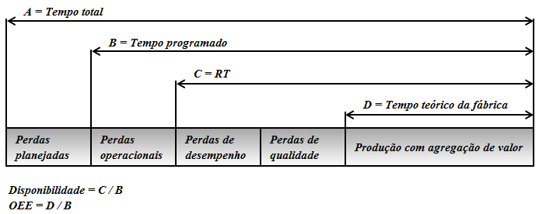

Figura 1 - Visão geral das fórmulas do OEE

Fonte: Hansen, 2002, p.60.

O tempo do calendário no qual o equipamento não está programado para produzir constitui uma perda planejada. A princípio, o equipamento deveria estar em execução durante todo o tempo programado (disponibilidade em 100%), porém, podem ocorrer perdas operacionais (paradas), perdas de desempenho (operação abaixo do esperado, afetando o desempenho) ou perdas de qualidade (retrabalhos ou produtos não conformes). O tempo restante é efetivamente a produção com agregação de valor.

## Coleta de dados

Segundo Hansen (2002, p.47), “No geral, uma boa coleta de dados é um requisito-chave para uma estratégia bem sucedida para o cálculo da OEE. O sucesso de qualquer fábrica é fortemente influenciado pela acurácia das informações coletadas e analisadas”. Contudo, vale ressaltar que coletar todas as informações para todos os equipamentos de uma planta, pode ser uma tarefa extremamente complicada. Por isso, a OEE é apropriadamente aplicável para as áreas críticas do processo ou altamente dispendiosas (HANSEN, 2002).

Os dados de entrada para o cálculo do indicador podem ser provenientes de três fontes: manual, direta ou automática.

A coleta manual é caracterizada pela identificação dos eventos em papel, planilhas, etc. para posterior informação no sistema de controle OEE. Neste caso, as informações coletadas não são muito confiáveis, pois pode haver erros de interpretação, gerando um grande risco de divergências nas informações. Outro fator negativo é que esta prática inviabiliza a disponibilização do índice em tempo real (CARDOSO, 2013).

A coleta direta na produção também é um processo manual, porém, é realizada a partir de periféricos com acesso ao sistema de controle de OEE.

Na opinião de Cardoso (2013, p. 11):

Um sistema de coleta de dados na produção elimina a necessidade de planilhas paralelas e estende o benefício do ERP da corporação para o chão de fábrica. Os coletores devem ser posicionados em pontos relevantes da produção, permitindo, além da função de coletar informações, apresentar indicadores de desempenho e a visualização da informação em tempo real. Em pouco tempo essa informação estratégica estará disponível para o gerente de produção e os demais gestores da companhia. As informações estão integradas aos demais sistemas da empresa, gerando inteligência de negócio e eficiência para a organização.

Alguns equipamentos possuem controladores lógicos com interfaces que disponibilizam informações da operação da máquina em tempo real, caracterizando este tipo de coleta como automática. Este é o tipo mais preciso de coleta que pode ser realizado. Empresas com processo de produção contínuo utilizam com frequência este tipo de coleta de dados, como maneira de atuar no controle do processo produtivo (FAVARETTO, 2001).

Durante este capítulo, foram analisados os cálculos para a geração do Índice de Eficiência Global dos equipamentos, bem como as formas de adquirir suas variáveis de entrada. Buscando implementar os algoritmos aqui estudados, na próxima seção a arquitetura orientada a serviços será estudada, com o objetivo de justificar a adoção deste modelo para a solução do problema proposto.

# arquitetura do sistema desenvolvido

Através de pesquisas realizadas na internet, é possível identificar a disponibilidade de alguns sistemas que provêm o Índice de Eficiência Global dos equipamentos entre suas funcionalidades. Porém, nenhuma destas ferramentas possibilita agregar este indicador em sistemas existentes de maneira simples e muitas vezes, seria inviável trocar o sistema de controle da produção utilizado, por outro somente pela disponibilização desta funcionalidade.

O principal objetivo deste trabalho é agregar o índice OEE a sistemas de controle da produção existentes de forma pouco invasiva. Neste sentido, a arquitetura adotada deve lidar com este tipo de problemática. Entre os diferentes tipos de arquitetura possíveis, SOA possui características muito próximas das necessidades do sistema, como demonstrado nas seções seguintes.

## Arquitetura orientada a serviços (SOA)

SOA é um paradigma para a realização e manutenção de processos de negócios que abrangem sistemas distribuídos. Baseia-se em três principais conceitos técnicos: serviços, interoperabilidade através de um barramento de serviço corporativo (ESB) e baixo acoplamento (JOSUTTIS 2007).

Dentro da arquitetura SOA, serviço pode ser definido como uma funcionalidade de negócio independente, implementado com qualquer tecnologia e para qualquer plataforma. "Os serviços abstraem de seus clientes os detalhes internos de suas implementações, funcionando como uma interface de comunicação, encapsulando sistemas e processos possivelmente pré-existentes” (SILVEIRA, 2012, p.206).

Alta interoperabilidade é a capacidade de conectar facilmente diferentes sistemas, enquanto que barramento de serviço corporativo (ESB) pode ser descrito como a infraestrutura que possibilita uma alta interoperabilidade entre serviços, permitindo combinar diferentes serviços de maneira flexível (JOSUTTIS, 2007).

Quando processos de negócios são distribuídos sobre múltiplas plataformas, é importante minimizar os efeitos das alterações realizadas em um componente sobre o outro. O baixo acoplamento trata de minimizar as dependências entre sistemas, permitindo que estes possam ser alterados sem afetar (ou afetando o mínimo possível) uns aos outros. Uma forma de implementar baixo acoplamento é através do não compartilhamento dos tipos de dados, ou seja, ambos os sistemas devem possuir um cadastro de máquinas, porém nem todas as características das máquinas são necessárias para os dois softwares (JOSUTTIS, 2007).

## Padrões para trocas de mensagens

Mensagem é a denominação adotada para caracterizar os dados que são trocados entre sistemas distribuídos (PANDA, RAHNAN e LANE, 2009). Existem diferentes maneiras para trocar estas mensagens entre os serviços, sendo os exemplos mais comuns os modelos requisição/resposta e mão única.

Através do padrão requisição/resposta (ilustrado na figura 2), o sistema consumidor envia uma mensagem de requisição ao fornecedor do serviço e aguarda que este fornecedor envie uma mensagem de resposta. Esta mensagem de resposta pode conter os dados solicitados pela requisição e/ou uma confirmação do processamento, seja ele bem sucedido ou não. Este padrão de mensagem pode ser subdividido entre síncrono ou assíncrono (JOSUTTIS, 2007).

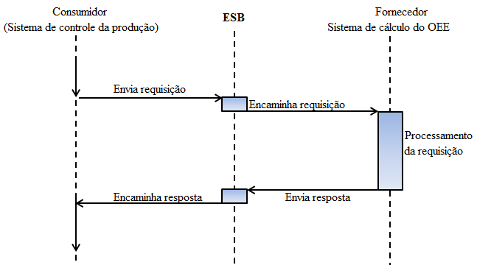

Figura 2 – Padrão de troca de mensagens requisição/resposta

Fonte: Josuttis, 2007, p.141.

Caso o sistema consumidor não precise de uma resposta, este pode utilizar o padrão mão única, método no qual a mensagem de requisição é enviada, sem que seja esperado nenhum retorno por parte do fornecedor do serviço (JOSUTTIS, 2007). Este padrão é ilustrado na figura 3:

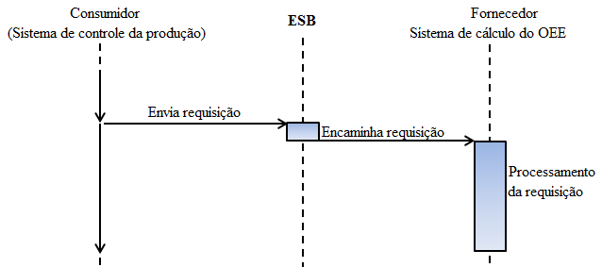

Figura 3 - Sistema de troca de mensagens de mão única

Fonte: Josuttis, 2007, p. 142.

Existem diversas formas de trafegar mensagens através do ESB, entre elas, a utilização de *web services* se destaca como uma das maneiras mais comuns para realizar a integração entre sistemas.

## *Web services*

De uma forma geral, um *web service* é um componente de *software* pronto para o uso que fornece interoperabilidade entre aplicações. O aspecto mais importante de um serviço é a sua descrição e ao utilizar *web* *services* como tecnologia de implementação SOA, o *Web Services Description Language* (WSDL) cumpre o papel de descrever as mensagens, os tipos e as operações disponibilizadas pelo serviço, os *schemas* adotados e os pontos de acesso, sendo o contrato que garante a sua conformidade (PANDA, RAHNAN e LANE, 2009).

Apesar de não ser obrigatório, o WSDL é normalmente utilizado sobre o *Simple Object Access Protocol* (SOAP) que é um protocolo distribuído, que possibilita que as aplicações troquem mensagens entre si sobre um protocolo de rede (comumente HTTP) (SILVEIRA, 2012). SOAP é muito dependente de XML, sendo cada mensagem um documento XML, que contém entre seus atributos diversos elementos, onde se destacam o envelope, o cabeçalho e o corpo (PANDA, RAHNAN e LANE, 2009).

O envelope encapsula os elementos da mensagem, enquanto que o cabeçalho SOAP constitui uma estrutura opcional que contém dados de infraestrutura específica da aplicação, tais como informações de segurança, etc. O corpo SOAP é um elemento obrigatório e é onde se localiza o conteúdo da mensagem trocada entre as aplicações (GOLDBERG, 2009). A estrutura SOAP pode ser visualizada na figura 4:

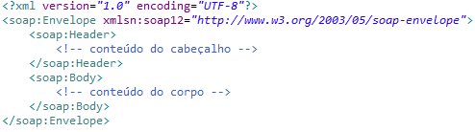

Figura 4 - Envelope SOAP

Fonte: Goldberg, 2009, p.231.

Além da interoperabilidade e integração da aplicação, o principal benefício na utilização de *web services*, é a capacidade de reutilização da funcionalidade por ele desempenhada (PANDA, RAHNAN e LANE, 2009).

A utilização dos *web services* como forma de integração entre sistemas pode levar a diversos problemas, caso as regras para a execução das transações não sejam conhecidas entre ambas as partes. Com o objetivo de resolver este tipo de problema, devem ser definidos contratos objetivando a conciliação entre os dois lados da comunicação.

### Tipos de contrato definido pelos *web services*

O WSDL define um contrato para a utilização do *web service*. De acordo com Daum e Merten, um contrato determina a forma concreta do processo e define os direitos e as responsabilidades de cada parte dentro do processo (DAUM e MERTEN, 2002). Existem duas técnicas diferentes utilizadas para a definição do contrato: *contract-last* e *contract-first*.

1. Serviços *web* que utilizam a técnica *contract-last*, constituem uma abordagem popular, por serem fáceis de serem implementados, uma vez que, por definição, o contrato utiliza o próprio serviço para inferir o seu funcionamento. O problema desta abordagem é que qualquer alteração realizada no serviço é automaticamente refletida no contrato, conduzindo a problemas de controle de versões obrigando aos clientes que se adequem às alterações, por vezes indesejadas (WALLS, 2008). Parte do segredo do baixo custo de manutenção está em manter a coesão e diminuir o acoplamento entre as partes do sistema e, sobre este aspecto, a possível quebra de compatibilidade por alterações nos serviços deve ser evitada, pois leva a um alto acoplamento entre os serviços (SILVEIRA, 2012).
2. A técnica de desenvolvimento conhecida como *contract-first* consiste em desenvolver o WSDL antes do código, dando ao desenvolvedor total controle sobre o tráfego de dados (SAUDATE, 2012). Primeiro são definidos os tipos e as operações disponibilizadas pelo serviço, os *schemas* adotados e os pontos de acesso, em seguida, os dois lados da comunicação devem cumprir com as definições do contrato. Esta abordagem apresenta menor acoplamento, uma vez que as alterações nos serviços não afetam o contrato definido.

## Justificativa para utilização de SOA

Existem inúmeros exemplos de utilização de arquitetura orientada a serviços, principalmente voltados à integração entre sistemas. Em seu artigo, Garcia, Abilio e Malheiros (2015) descrevem a evolução das várias formas de integração entre os sistemas existentes na Universidade Federal de Lavras. Inicialmente, a comunicação era baseada nos eventos do banco de dados (execução de UDF a partir de *triggers*), porém, devido à grande heterogeneidade das plataformas e o crescimento da instituição, a migração para o modelo SOA com a utilização de *web services* tornou-se inevitável. Segundo os autores, a escalabilidade propiciada pela arquitetura orientada a serviços justifica a sua adoção.

Araújo (2011) descreve o modelo da plataforma *web* denominada SwarmMineWeb, que se baseia em SOA para integração com uma ferramenta de mineração de dados visando interoperabilidade com outras aplicações. Sua motivação é propiciar a reutilização de componentes de software como serviços, baseados em *web services*. Esta é a forma mais comum encontrada em trabalhos correlatos para a exposição deste tipo de arquitetura, como enaltecem em seu artigo Vigo, Oliveira e Cavichiolli (2014).

A granularidade resultante da adoção de SOA permite o reuso dos serviços por diversos clientes (SILVEIRA, 2012), desta maneira, pode-se concluir que a arquitetura orientada a serviços é uma boa estratégia a ser adotada pelo sistema objeto de estudo deste trabalho.

# DESENVOLVIMENTO DO SISTEMA

Para a implementação do sistema, proposto, foi escolhida a linguagem de programação Java, uma vez que esta é uma plataforma gratuita e apresenta uma grande oferta de ferramentas livres que visam facilitar o desenvolvimento. O código fonte resultante deste desenvolvimento é disponibilizado livremente a partir do repositório: https://github.com/emanuelcruzrodrigues/oee.

Para atender aos preceitos do SOA, o indicador proposto deve ser desenvolvido de forma independente de qualquer sistema existente, podendo inclusive utilizar dados de fontes distintas. De forma resumida, o fluxo das informações do sistema pode ser descrito a partir da figura 5:

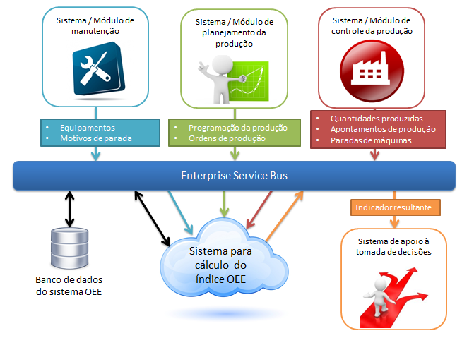

Figura 5 - Fluxo de informações para cálculo do indicador.

Fonte: do autor.

Para realizar a comunicação entre os diferentes atores, o sistema para cálculo do Índice de Eficiência Global dos equipamentos disponibiliza uma série de *web services*, de modo que, quando determinados eventos ocorrem nos sistemas clientes, o indicador é notificado através do recebimento de arquivos XML, para que assim possa armazenar as informações necessárias para a futura geração do índice. A lista completa dos *web services* disponibilizados pela aplicação é descrita no quadro 3:

Quadro 3 - Lista dos *web services* disponibilizados pela aplicação

| ***Id*** | ***Web service*** | **Descrição** |
| --- | --- | --- |
| 1 | Inserir ou alterar equipamentos. | Permite realizar a inclusão ou a alteração de equipamentos em que o índice OEE deve ser calculado. |
| 2 | Excluir equipamento. | Permite realizar a exclusão de um equipamento pelo seu código. |
| 3 | Inserir ou alterar motivos de parada. | Permite realizar a inclusão ou alteração de motivos de parada. |
| 4 | Excluir motivo de parada. | Permite realizar a exclusão de um motivo de parada pelo seu código no sistema origem. |
| 5 | Inserir ou alterar ordens de produção. | Permite realizar a inclusão ou alteração de ordens de produção. |
| 6 | Excluir ordem de produção. | Permite realizar a exclusão de uma ordem de produção pelo seu código no sistema origem. |
| 7 | Inserir ou alterar a programação de produção de um equipamento. | Permite realizar a inclusão ou a alteração da programação de produção de um equipamento. |
| 8 | Exclusão da programação de equipamento. | Permite realizar a exclusão da programação de produção de um equipamento pelo seu código no sistema origem. |
| 9 | Iniciar apontamento de produção. | Inicia um apontamento de produção para uma ordem de produção específica. |
| 10 | Inserir ou alterar apontamento de produção através do código do registro. | Permite inserir ou alterar um apontamento de produção. Para que seja possível identificar o registro a ser alterado é necessário informar o código do apontamento. Registros sem código são sempre incluídos. |
| 11 | Excluir apontamento de produção. | Permite realizar a exclusão de um apontamento de produção pelo seu código no sistema origem. |
| 12 | Iniciar apontamento de parada. | Inicia um apontamento de parada para um equipamento e motivo específicos. |
| 13 | Inserir ou alterar apontamento de parada através do código do registro. | Permite inserir ou alterar um apontamento de parada. Para que seja possível identificar o registro a ser alterado é necessário informar o código do apontamento. Registros sem código são sempre incluídos. |
| 14 | Excluir apontamento de parada. | Permite realizar a exclusão de um apontamento de parada pelo seu código. |
| 15 | Encerrar apontamento de equipamento. | Realiza o encerramento do apontamento que estiver aberto para um equipamento específico, seja um apontamento de parada ou produção. |
| 16 | Inserir apontamento de quantidade. | Realiza a inclusão de um apontamento de quantidade produzida dentro das especificações do produto. |
| 17 | Inserir apontamento de quantidade refugo. | Realiza a inclusão de um apontamento de quantidade produzida fora das especificações do produto. |
| 18 | Inserir ou alterar apontamento de quantidade através do código do registro. | Permite inserir ou alterar um apontamento de quantidade de qualquer qualidade (informação deve ser enviada na requisição). Para que seja possível identificar o registro a ser alterado é necessário informar o código do apontamento. Registros sem código são sempre incluídos. |
| 19 | Excluir apontamento de quantidade. | Permite realizar a exclusão de um apontamento de quantidade pelo seu código. |
| 20 | Índice OEE em tempo real. | Retorna o índice atual de um equipamento específico, retroativo a uma quantidade de minutos informada. |

Fonte: Sistema de cálculo do índice OEE.

É importante para o sistema de controle da produção, conhecer o resultado do processamento das requisições no sistema gerador do índice OEE, desta forma, todos os *web services* implementados utilizam o modelo requisição resposta, sendo que, em caso de falha, o XML de resposta apresenta no atributo “Erros”, os problemas encontrados.

Outra decisão importante quanto ao desenvolvimento dos *web services*, foi quanto ao tipo de contrato. Todos os serviços são definidos nos WSDL como *contract-first*, de forma que as alterações realizadas no sistema não afetarão os contratos previamente acordados.

Para possibilitar a comunicação entre os sistemas, o *software* é executado em um servidor de aplicações. Por ser baseado na plataforma JEE e possuir código fonte aberto, optou-se por utilizar o WildFly (disponível em: http://wildfly.org/downloads). Os dados recebidos são armazenados em tabelas do banco de dados relacional PostgreSQL (disponível em: http://www.postgresql.org/) que é um SGDB de código aberto e que possibilita o armazenamento de grandes volumes de dados.

Visando prover uma melhor interface entre as tabelas do banco de dados e as classes desenvolvidas, o sistema faz uso do *framework* para mapeamento objeto-relacional Hibernate (disponível em: http://hibernate.org/orm/). O Spring *framework* (disponível em: http://projects.spring.io/spring-framework/) é utilizado para realizar o controle transacional, implementar os *web services* de forma simplificada e gerenciar as dependências entre os componentes do sistema.

Para possibilitar a edição de dados, bem como a visualização dos indicadores resultantes, o sistema desenvolvido possui uma interface gráfica em ambiente *web*. Para que esta interface possa ser utilizada de forma adequada em diferentes dispositivos, tais como computadores, *smartphones*, *tablets*, etc., o sistema faz uso do *framework* bootstrap (http://getbootstrap.com/), que possibilita o desenvolvimento de uma interface responsiva e desta forma, adequada a esta necessidade. Buscando disponibilizar o sistema de forma mais abrangente, tanto a camada de visualização (páginas *web*), quanto as mensagens disponibilizadas pelos *web services* são internacionalizáveis, apresentando inicialmente o conteúdo do sistema nos idiomas português brasileiro e inglês.

## Implementação do cálculo do índice de disponibilidade

As fórmulas descritas no capítulo um indicam que para a realização do cálculo de disponibilidade, primeiramente é necessário calcular o total de paradas em minutos registradas no equipamento. Para isto, podem ser utilizados dois *web services* diferentes:

Caso o sistema de controle da produção realize o controle dos apontamentos de parada, deve ser utilizado o *web service* 13 (Inserir ou alterar apontamento de parada através do código do registro). Este serviço deixa o controle do apontamento sob responsabilidade do sistema origem, uma vez que possibilita que sejam informados os horários de início, fim, além do código do registro no sistema origem. Este código é armazenado no banco de dados e utilizado como localizador durante as integrações, possibilitando repassar quaisquer alterações que ocorrerem o sistema de controle da produção, para o sistema gerador do índice OEE através de uma nova chamada a este mesmo *web service*.

Se o sistema origem não realizar o controle dos apontamentos de parada, sempre que ocorrer uma parada de máquina, este sistema deve notificar o sistema gerador do indicador para que este armazene o momento em que a parada se iniciou (*web service* 12 - Iniciar apontamento de parada). Ao final da parada, o sistema de controle da produção realiza uma nova chamada ao *web service* 15 (Encerrar apontamento de equipamento), informando a sua finalização para que o tempo total da parada possa ser computado. Outra forma de encerrar uma parada é através da inclusão de um novo apontamento de produção ou parada, neste caso o horário final da parada é o horário inicial do novo apontamento.

Os registros de tempos do sistema (tanto de paradas quanto de produção) são armazenados na tabela denominada “apontamentos tempos”. Os dados específicos das paradas (como o motivo da parada) são armazenados na tabela “apontamentos paradas”, existindo, por tanto um relacionamento entre estas tabelas, conforme pode ser observado no diagrama entidade relacionamento simplificado na figura 6. O diagrama E-R completo está disponível no apêndice A deste trabalho.

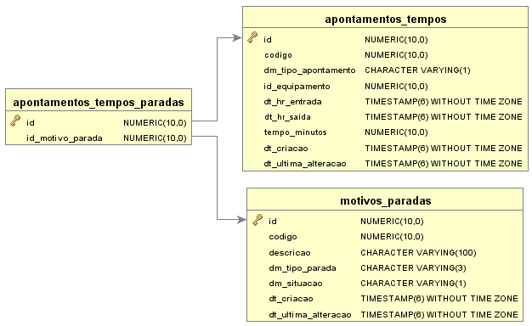

Figura 6 - Diagrama entidade relacionamento dos apontamentos de parada.

Fonte: Sistema de cálculo do índice OEE.

A segunda informação necessária para o cálculo da disponibilidade é o tempo em que o equipamento está programado para produzir (tempo de carga). Esta informação é proveniente do sistema / módulo de planejamento da produção, é controlada em minutos e é transmitida ao sistema gerador do indicador sempre que a programação de um equipamento é realizada através do *web service* 7 (Inserir ou alterar a programação de produção de um equipamento). Assim como no caso dos apontamentos de tempo, o sistema origem informa o código do registro possibilitando manter os dados íntegros entre os sistemas. Esta informação é armazenada na tabela “programações equipamentos”, possuindo o seguinte diagrama entidade relacionamento da figura 7:

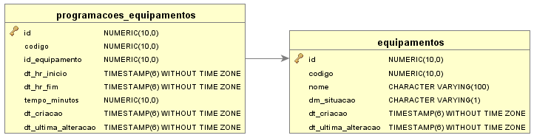

Figura 7 - Diagrama entidade relacionamento da programação dos equipamentos.

Fonte: Sistema de cálculo do índice OEE.

O fluxo das informações necessárias para o cálculo da disponibilidade é resumido na figura 8:

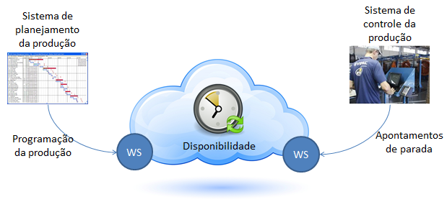

Figura 8 - Fluxo de informações para cálculo da disponibilidade

Fonte: do autor.

De posse de todas as informações necessárias, a disponibilidade é calculada a partir da fórmula descrita no primeiro capítulo deste trabalho:

Disponibilidade = (Tempo de carga – Tempo das paradas) / Tempo de carga

## Implementação do cálculo do índice de desempenho

De acordo com o referencial teórico levantado no capítulo um, para a realização do cálculo de desempenho, é necessário conhecer o volume total produzido (em unidades), o tempo em operação (em minutos) e o tempo de ciclo teórico para a produção (em unidades por minuto).

Para que o volume total produzido seja conhecido, periodicamente, o sistema de controle da produção deve informar ao *web service* correspondente do sistema de cálculo do índice a quantidade produzida desde a última iteração. Caso o sistema de controle da produção controle os registros de quantidade produzida, deve ser utilizado o *web service* 18 (Inserir ou alterar apontamento de quantidade através do código do registro), uma vez que este serviço possibilita o vínculo do registro entre os sistemas através do código do sistema origem. Caso contrário, deve ser utilizado o *web service* 16 (Inserir apontamento de quantidade). Este dado é armazenado na tabela “apontamentos quantidades”, que possui o diagrama entidade relacionamento ilustrado na figura 9:

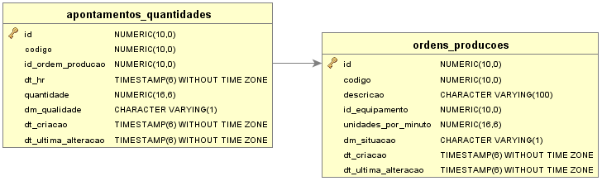

Figura 9 - Diagrama entidade relacionamento dos apontamentos de quantidade.

Fonte: Sistema de cálculo do índice OEE.

Assim como o que acontece com as paradas de máquina, existem duas formas de informar ao sistema de cálculo do índice OEE os apontamentos de produção.

1. Caso o sistema origem realize o controle destes registros, sempre que um apontamento deste tipo é gerado ou alterado esta informação deve ser transmitida através do *web service* 10 (Inserir ou alterar apontamento de produção através do código do registro), informando o código no sistema de controle da produção.
2. Caso contrário, sempre que um equipamento iniciar sua operação, o sistema responsável pelo controle da produção deve notificar o sistema gerador do indicador para que este armazene o momento em que a execução se iniciou através do *web service* 9 (Iniciar apontamento de produção). Ao final da operação, o sistema de controle da produção deve realizar uma nova chamada ao *web service* 15 (Encerrar apontamento de equipamento), informando a sua finalização para que o tempo total de produção possa ser computado. Outra forma de encerrar o apontamento de produção é através da inclusão de um novo apontamento de produção ou parada, neste caso o horário final da produção é o horário inicial do novo apontamento.

As informações dos apontamentos de produção representam outra especialização dos apontamentos de tempo e são armazenados na tabela “apontamentos produções”. O diagrama entidade relacionamento é exibido na figura 10:

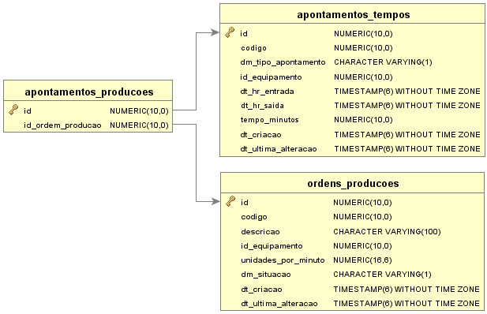

Figura 10 - Diagrama entidade relacionamento dos apontamentos de produção.

Fonte: Sistema de cálculo do índice OEE.

O terceiro parâmetro para o cálculo do desempenho é o tempo de ciclo teórico para a produção. Este dado é de responsabilidade do sistema / módulo de planejamento da produção e é mutável de acordo com a complexidade da ordem de produção, ou seja, pode haver ordens com médias de unidades por minuto diferentes para o mesmo equipamento ao longo do turno de trabalho, desta maneira, o cálculo deve ser realizado em cada ordem de produção de forma isolada.

Sempre que uma ordem de produção é gerada ou alterada, o sistema de controle da produção deve realizar uma chamada ao *web service* 5 (Inserir ou alterar ordens de produção), informando o tempo de ciclo teórico por ordem de produção. Esta informação é armazenada no atributo “unidades por minuto” da tabela “ordens produções”.

O fluxo das informações necessárias para o cálculo do desempenho é resumido na figura 11:

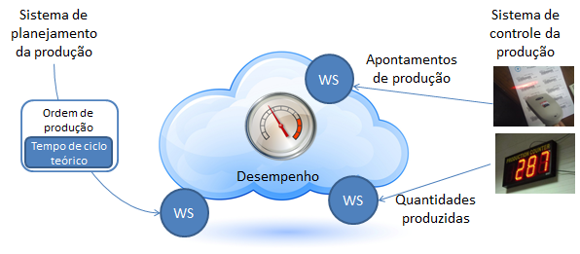

Figura 11 - Fluxo de informações para cálculo do desempenho.

Fonte: do autor.

De posse de todas as informações necessárias, o desempenho é calculado a partir das fórmulas:

Tempo de ciclo real = Tempo de operação / Volume total produzido

Desempenho = (1 / Tempo de ciclo teórico) / Tempo de ciclo real

## Implementação do cálculo do índice de qualidade

De acordo com o estudo descrito durante o capítulo um, a qualidade corresponde a quantidade de peças produzidas dentro das especificações, em razão da quantidade total de unidades produzidas, ou seja, uma vez que já se conhece o volume total produzido (utilizado para calcular o desempenho), para a realização do cálculo de qualidade, basta identificar o volume total de unidades produzidas fora das especificações. Esta informação é proveniente do sistema / módulo de controle da produção e é transmitida da mesma forma que o volume total produzido, ou seja, periodicamente, o sistema de controle da produção deve informar ao *web service* correspondente do sistema de cálculo do índice a quantidade produzida com defeitos desde a última iteração.

Caso o sistema de controle da produção controle os registros de quantidade produzida, deve ser utilizado o *web service* 18 (Inserir ou alterar apontamento de quantidade através do código do registro). Caso contrário, deve ser utilizado o *web service* 17 (Inserir apontamento de quantidade refugo).

Tanto as quantidades produzidas com defeito, quanto as quantidades produzidas dentro das especificações são armazenadas na tabela “apontamentos quantidades”, sendo distinguidas pelo atributo “dm_qualidade” que possui o valor “P” para produção dentro dos padrões e “R” para refugo.

O fluxo das informações necessárias para o cálculo da qualidade é resumido na figura 12:

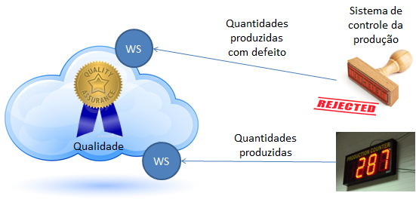

Figura 12 - Fluxo de informações para cálculo da qualidade.

Fonte: do autor.

O índice de qualidade pode ser calculado a partir da fórmula:

Qualidade = (volume total – unidades com defeito) / volume total

## Implementação do cálculo do Índice de Eficiência Global dos equipamentos

Uma vez que os indicadores de disponibilidade, desempenho e qualidade são conhecidos, o Índice de Eficiência Global do equipamento é calculado a partir da fórmula descrita no primeiro capítulo:

OEE = Disponibilidade * Desempenho * Qualidade

Neste caso, também é disponibilizado um *web service* (20 - Índice OEE em tempo real), porém ao invés de propiciar entrada de dados, o sistema disponibiliza o índice resultante como saída (visualizado na figura 13):

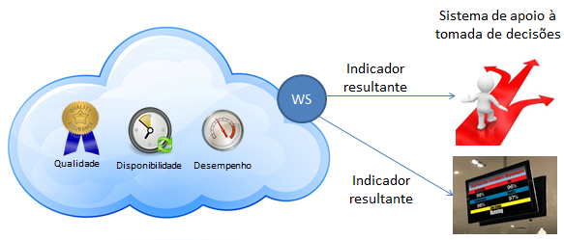

Figura 13 - Disponibilização do indicador resultante.

Fonte: do autor.

O índice resultante é disponibilizado em tempo real, retroativo à quantidade de minutos informada no arquivo XML recebido pelo *web service*, ou seja, contém os dados dos últimos “x” minutos, onde “x” é uma variável obrigatória que deve ser informada pelo sistema cliente.

Apesar da aparente simplicidade dos cálculos para a geração do indicador, muitas vezes são necessários tratamentos nos dados brutos, para que somente então, as fórmulas possam ser utilizadas.

### Tratamento dos dados para o cálculo do Índice de Eficiência Global dos equipamentos

Para realizar o cálculo do índice OEE relativo aos últimos minutos, na maioria das vezes não é possível utilizar os dados brutos armazenados no banco de dados, ou seja, não há como selecionar os dados dos últimos “x” minutos através de simples consultas SQL. O mesmo problema ocorre quando é necessário exibir o índice resultante em cortes (por hora ou por dia, por exemplo). Como forma de contornar este impasse, antes de realizar os cálculos, primeiramente é necessário separar os registros entre os cortes pretendidos. Os passos para a geração do indicador são:

1. selecionar os dados relacionados ao intervalo pretendido através de consultas SQL. Os critérios para seleção de dados são os seguintes:
   1. registros iniciando antes e terminando dentro do intervalo pretendido;
   2. registros iniciando antes e terminando após o intervalo pretendido;
   3. registros iniciando e terminando durante o intervalo pretendido;
   4. registros iniciando durante e terminando após o intervalo pretendido;
2. dividir o resultado da consulta entre os diferentes cortes;
3. calcular o Índice de Eficiência Global dos equipamentos em cada corte de forma isolada.

O seguinte exemplo demonstra o problema e a execução do algoritmo proposto:

Em um turno de trabalho, um equipamento fictício produziu três diferentes ordens de produção com tempos de ciclos teóricos diferentes, como ilustrado na figura 14:

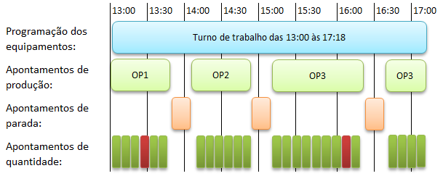

Figura 14 - Exemplo dos registros obtidos em um turno de trabalho.

Fonte: do autor.

Os apontamentos de quantidade em verde representam as peças produzidas dentro das especificações, enquanto que os produtos não conformes são identificados em vermelho.

Ao aplicar o algoritmo de tratamento dos dados para obter o Índice de Eficiência Global dos equipamentos por hora, o registro da programação dos equipamentos deve ser dividido em cinco (um corte para cada hora). O mesmo processo ocorre em todos os registros iniciados em um corte e finalizados no próximo corte (como os dois primeiros apontamentos de parada). De forma visual, obtemos os resultados da figura 15:

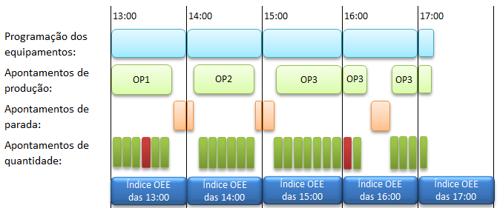

Figura 15 - Exemplo dos registros obtidos em um turno de trabalho após tratamento.

Fonte: do autor.

Uma vez separados os dados entre os cortes pretendidos, as fórmulas para a geração do indicador podem ser aplicadas, disponibilizando os resultados tanto como serviço, tanto na interface gráfica do sistema.

## Interface gráfica

Todas as informações necessárias para a geração ou consulta do Índice de Eficiência Global dos equipamentos são acessíveis via *web services*, o que diminui a necessidade do sistema possuir uma interface gráfica. Porém, em alguns casos, pode ser necessário editar as informações existentes no sistema de forma mais pontual, ou seja, sem a utilização dos *web services*. A edição direta através do banco de dados é possível, embora não seja algo recomendado, uma vez que o usuário deve ter um conhecimento mais apurado da estrutura do sistema.

Também existe a necessidade de informar o indicador resultante em tempo real para os equipamentos durante a execução da produção, para que os resultados de desempenho, qualidade e disponibilidade sejam disseminados no chão de fábrica, permitindo a tomada de decisões nos níveis de controle e desempenho operacional.

Para estes casos, o software desenvolvido disponibiliza uma interface gráfica em ambiente web, visando possibilitar:

* visualizar / inserir ou editar os dados utilizados nos cálculos da geração do indicador;
* visualizar os indicadores históricos através de gráficos / tabelas;
* visualizar o indicador resultante atual em tempo real;
* listar os web services existentes, facilitando a implementação dos clientes.

Esta interface gráfica é acessível após realizar o *deploy* da aplicação no servidor de aplicações WildFly, no endereço: http://[IP do servidor]:[Porta do WildFly]/oee. Na página inicial da aplicação, exibida na figura 16, são listados os equipamentos em operação no momento, além dos seus respectivos indicadores atuais, relativos aos últimos trinta minutos:

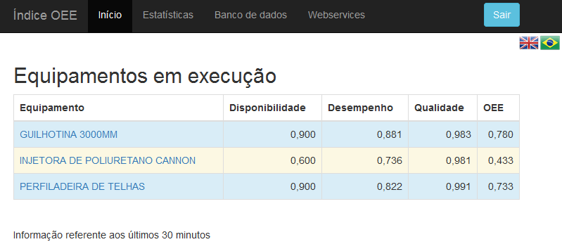

Figura 16 - Página inicial do sistema desenvolvido.

Fonte: Sistema de cálculo do índice OEE.

Ao clicar no equipamento, é possível verificar o indicador resultante em detalhes, conforme pode ser visto na figura 17:

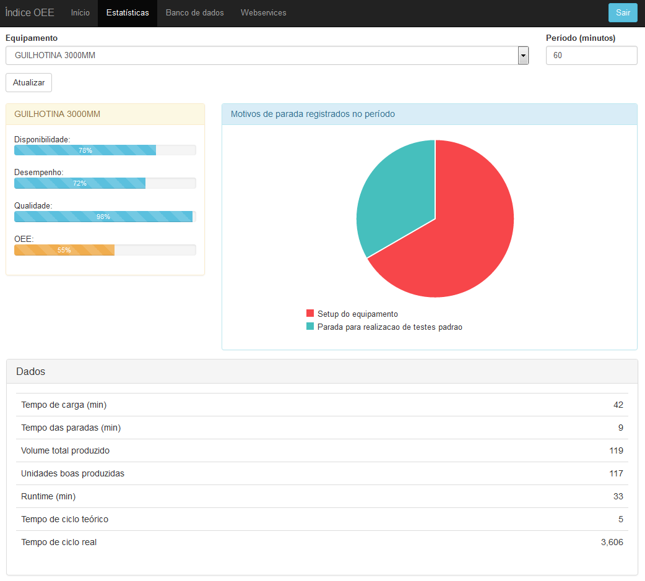

Figura 17 - Detalhes do indicador resultante por equipamento em tempo real.

Fonte: Sistema de cálculo do índice OEE.

A partir desta *dashboard* é possível configurar o índice resultante em intervalos de tempo diferentes de trinta minutos, verificar as variáveis utilizadas para a execução do cálculo (descritas nos capítulos anteriores deste trabalho), bem como a conferência dos valores exibidos como resultado. Outra informação importante exibida nesta interface são os motivos de parada registrados no período, que objetivam explicar possíveis níveis de disponibilidade abaixo do esperado.

As cores exibidas buscam evidenciar o quão próximo os índices estão das empresas de classe mundial (visto no capítulo um), em concordância com o esquema descrito na tabela 2:

Tabela 2 – Esquema de cores conforme índice OEE para empresas de classe mundial

|  |  |  |  |  |
| --- | --- | --- | --- | --- |
| **Variável** | **Vermelho** | **Laranja** | **Azul** | **Verde (classe mundial)** |
| Disponibilidade | < 45% | >= 45% e < 68% | >= 68% e < 90% | >= 90% |
| Desempenho | < 48% | >= 48% e < 72% | >= 72% e < 95% | >= 95% |
| Qualidade | < 50% | >= 50% e < 75% | >= 75% e < 99% | >= 99% |
| OEE | < 43% | >= 43% e < 64% | >= 64% e < 85% | >= 85% |

Fonte: Do autor, baseado em ALMEANAZEL, 2010.

A lógica utilizada para a escala de cores é a seguinte: verde para valores maiores ou iguais à classe mundial e vermelho para índices que atingiram menos da metade desta meta. A metade entre estes valores é demarcada entre as cores azul (mais próximo da classe mundial) e laranja (mais distante da meta).

Esta interface pode ser disponibilizada no chão de fábrica a fim de disseminar os resultados obtidos.

### Interface para visualização, edição e inclusão de dados.

A partir do menu superior, é possível acessar a opção “Banco de dados”. Esta interface possibilita o acesso tanto de leitura quanto de escrita a todas as tabelas do banco de dados, contudo, para isto exige que o usuário esteja logado no sistema, ou seja, caso o usuário ainda não tenha sido autenticado, ao acessar o menu citado, o mesmo é enviado para a tela de *login*, exibida na figura 18:

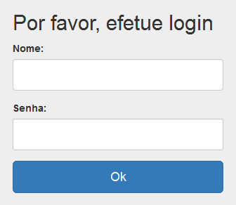

Figura 18 - Tela de *login* do sistema.

Fonte: Sistema de cálculo do índice OEE.

Uma vez autenticado no sistema, ao acessar o menu “Banco de dados”, tal qual a figura 19, o sistema exibe as tabelas disponíveis para edição, com uma breve descrição:

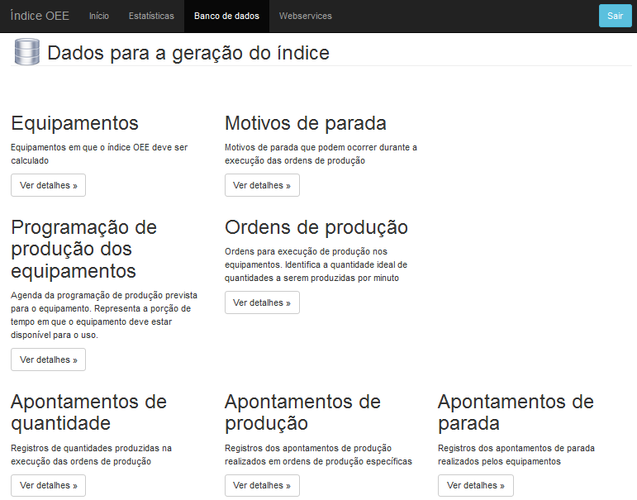

Figura 19 - Interface de seleção de tabelas para edição.

Fonte: Sistema de cálculo do índice OEE.

O funcionamento da edição de todos os registros segue a mesma lógica:

* Ao adentrar o menu (exibido na figura 20), o sistema exibe uma listagem dos dados da tabela selecionada, possibilitando a aplicação de alguns filtros. É possível editar ou excluir qualquer item resultante da consulta (desde que não causem problemas de integridade), a partir da opção à direita em cada linha. Também pode-se incluir um novo item, a partir do botão “Novo”, localizado no final da lista.

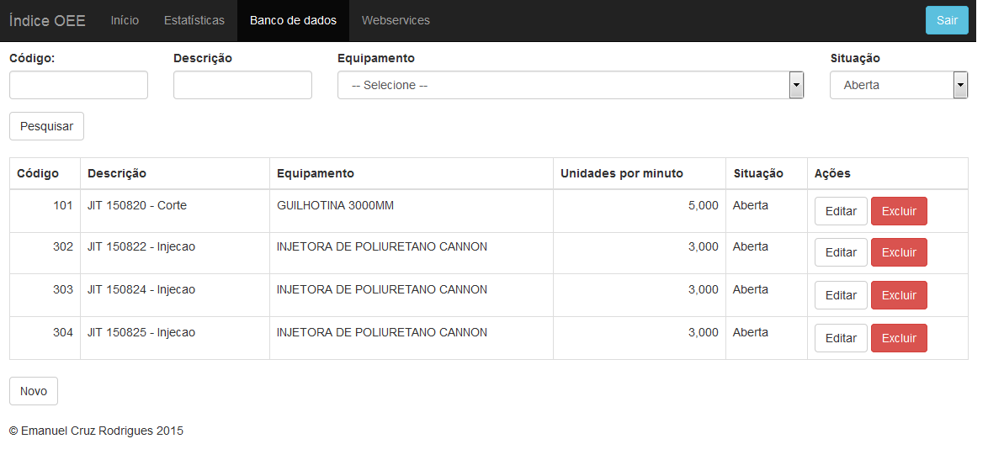

Figura 20 - Interface de listagem de dados.

Fonte: Sistema de cálculo do índice OEE.

* Ao editar, o registro é exibido tal qual ilustra a figura 21, de forma que o usuário pode fazer as alterações que julgar necessárias e confirmá-las através do botão “Salvar”. Esta também é a interface disponibilizada ao incluir um novo registro:

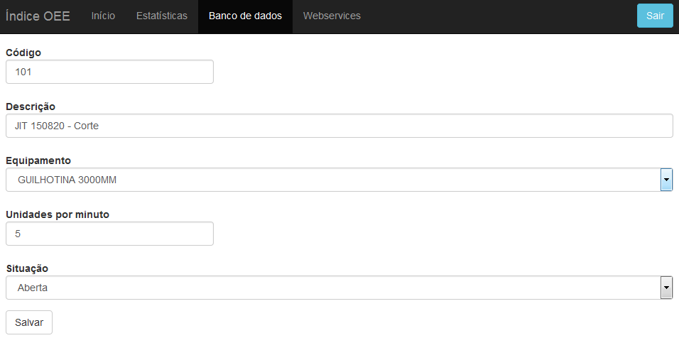

Figura 21 - Interface para edição / inclusão de dados.

Fonte: Sistema de cálculo do índice OEE.

* Caso ocorram problemas de integridade, tais como campos obrigatórios não preenchidos ou tentativa de exclusão de registro em uso, o usuário é alertado assim que tenta efetuar o salvamento do registro, conforme ilustra a figura 22:

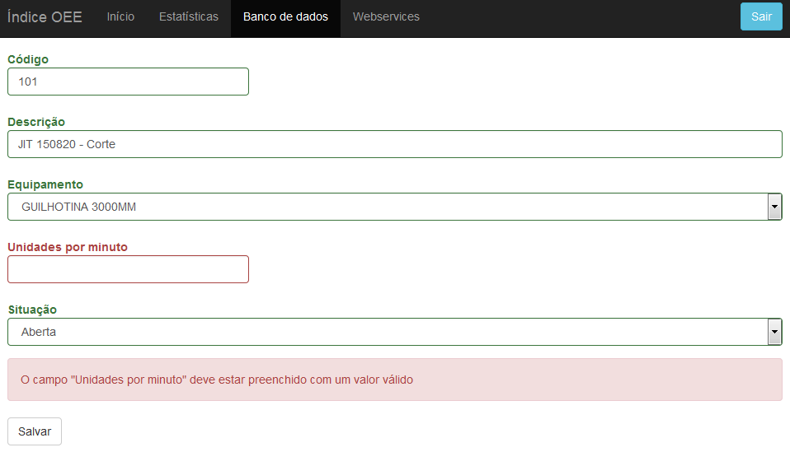

Figura 22 - Interface para edição / inclusão de dados apresentando erro de integridade dos dados.

Fonte: Sistema de cálculo do índice OEE.

### Interface para visualização de estatísticas.

Ao acessar o menu “Estatísticas” na parte superior da tela, é possível visualizar os indicadores resultantes para os diferentes equipamentos em três relatórios diferentes, tal qual exibido na figura 23:

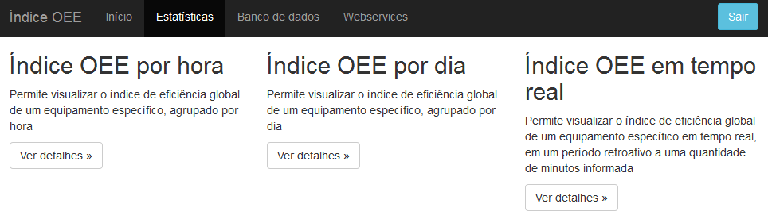

Figura 23 - Interface para seleção de estatísticas

Fonte: Sistema de cálculo do índice OEE.

A figura 24 exibe o primeiro relatório disponibilizado pela aplicação, apresentando a evolução do Índice de Eficiência Global para um equipamento específico (selecionável) agrupado por hora, ao longo de um dia de trabalho. É possível selecionar um entre dois *layouts* diferentes, analítico ou sintético, sendo que a diferença entre estes é que o primeiro realiza o agrupamento por ordem de produção além do agrupamento por hora, enquanto o segundo exibe apenas o agrupamento por hora.

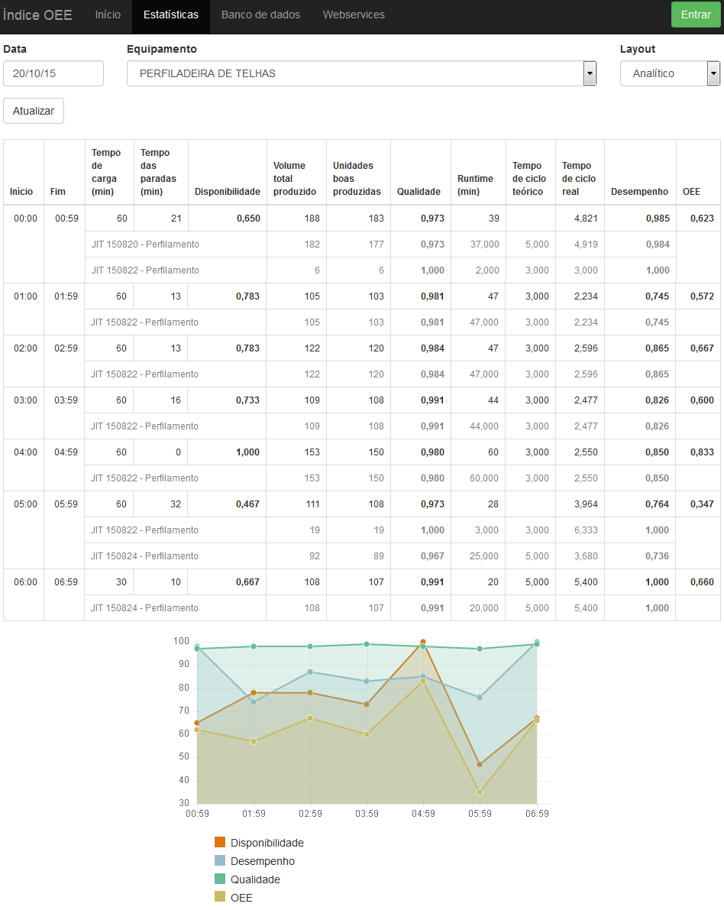

Figura 24 - *Layout* analítico do índice OEE agrupado por hora.

Fonte: Sistema de cálculo do índice OEE.

A figura 25 apresenta o segundo relatório, que também exibe a evolução do Índice de Eficiência Global para um equipamento específico (selecionável), porém agrupado por dia de trabalho ao longo de um intervalo estipulado. Assim como no agrupamento por hora, é possível selecionar entre os *layouts* analítico ou sintético.

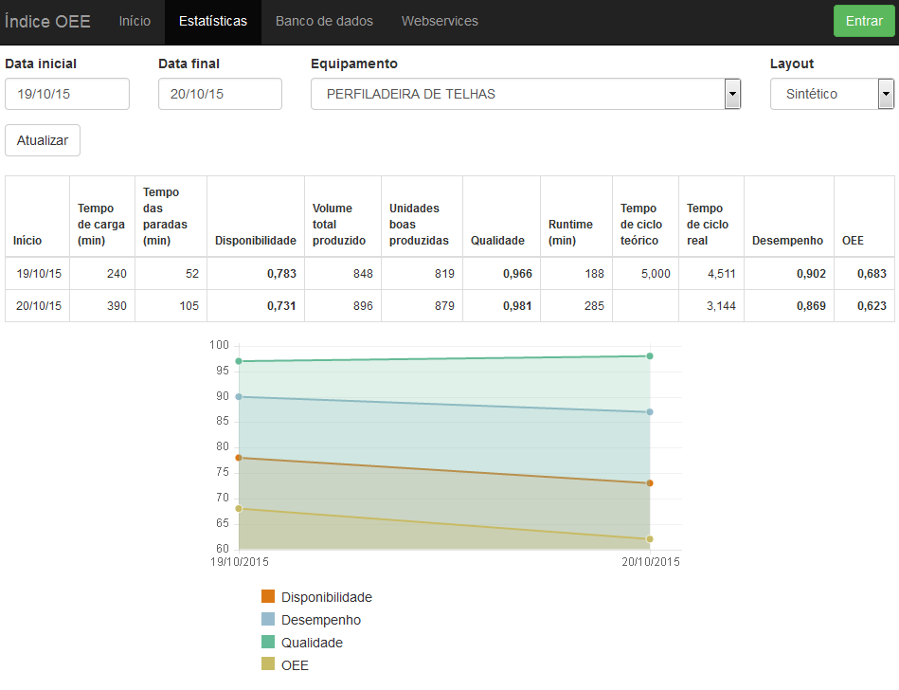

Figura 25 - *Layout* sintético do índice OEE agrupado por dia.

Fonte: Sistema de cálculo do índice OEE.

O terceiro tipo de estatística disponibilizado refere-se ao indicador em tempo real e trata-se da mesma *dashboard* visualizada ao selecionar um equipamento na página inicial do sistema.

### Interface para visualização dos web services disponibilizados pelo sistema.

Uma das formas de implementar um cliente que realize o consumo de um *web service* é através do WSDL do serviço, uma vez que este arquivo contém todas as definições para a comunicação. Visando propiciar um fácil acesso ao WSDL de todos os serviços implementados, o sistema disponibiliza na parte superior da tela, o menu *web services*. Esta interface exibe uma lista de todos os serviços disponíveis no sistema, seguidos de uma breve descrição, visualizado na figura 26:

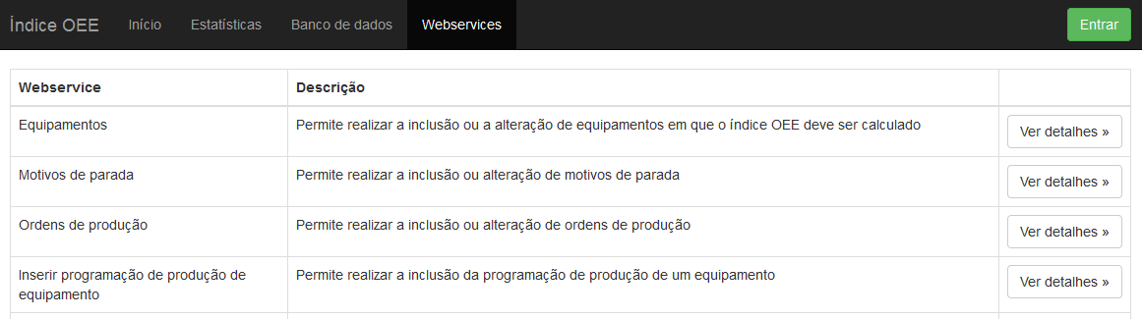

Figura 26 - Interface contendo os web services disponibilizados pelo sistema.

Fonte: Sistema de cálculo do índice OEE.

Ao clicar em “Ver detalhes”, o usuário é levado ao *Web Services Description Language* (WSDL) do item, ilustrado na figura 27:

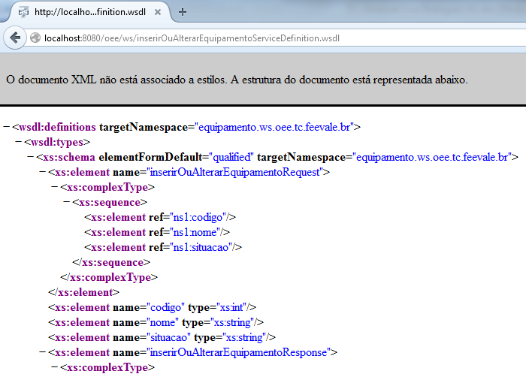

Figura 27 - Visualização do WSDL relacionado ao web service selecionado.

Fonte: Sistema de cálculo do índice OEE.

Maiores detalhes sobre a utilização da interface gráfica do sistema podem ser vistos no apêndice C deste trabalho.

Ao final do desenvolvimento, é necessário validar a implementação. Ao mesmo tempo em que a execução dos web services deve ocorrer em conformidade com o esperado a partir de testes de integração, os indicadores resultantes precisam ser analisados, com a execução de testes funcionais. O próximo capítulo descreve o processo de verificação utilizado neste trabalho.

# Validação da implementação

Por se tratar de um sistema com arquitetura orientada a serviços, mesmo que os resultados das fórmulas possam ser validados através de testes de unidade, a única forma de verificar o funcionamento do sistema desenvolvido de forma completa é através da integração com outros *softwares*. Desta forma, optou-se por desenvolver um segundo sistema que cumpra o papel de simular o andamento de uma linha de produção configurável, consumindo os diversos *web services* disponibilizados pelo sistema gerador do Índice de Eficiência Global dos equipamentos a fim de validar a correta execução da aplicação.

Em uma segunda etapa da validação, o software de controle da produção Bullcontrol foi escolhido para desempenhar o papel de primeiro sistema cliente real (consumidor do serviço), pois já conta com boa parte dos pré-requisitos necessários para o cálculo do índice OEE entre suas funcionalidades. Sendo assim, ao final deste capítulo é realizado o levantamento das alterações necessárias para a inclusão do Índice de Eficiência Global dos equipamentos neste sistema, com o intuito de comprovar a vantagem da adoção de SOA para a implementação do indicador.

## Descrição do simulador de linha de produção

A execução de uma linha de produção real está relacionada a uma grande quantidade de variáveis, contudo, não faz parte do escopo deste trabalho o desenvolvimento de um simulador completo, uma vez que seu único objetivo é testar as chamadas aos *web services* disponibilizados pela aplicação, a fim de verificar os índices resultantes.

Embora a adoção de SOA permita a utilização de linguagens de programação distintas entre cliente e serviço, a linguagem Java também foi adotada na implementação do simulador. O código fonte resultante deste desenvolvimento é disponibilizado livremente a partir do repositório: https://github.com/emanuelcruzrodrigues/oee_client_simulator.

Qualquer *software* que necessite comunicar-se com o sistema gerador do índice OEE, deve obrigatoriamente implementar o consumo dos *web services* disponibilizados por esta aplicação. Com o objetivo de eliminar a duplicação de código em outros clientes desenvolvidos em Java, os componentes de *software* que são responsáveis pelo consumo dos *web services* foram codificados em um projeto separado, dando origem a um *driver* de comunicação, disponível em: https://github.com/emanuelcruzrodrigues/oee_java_driver. Qualquer projeto que incorpore o *driver* citado ao seu *classpath*, possui automaticamente acesso a todos os *web services* de forma extremamente facilitada, demonstrado no fragmento de código da figura 28:

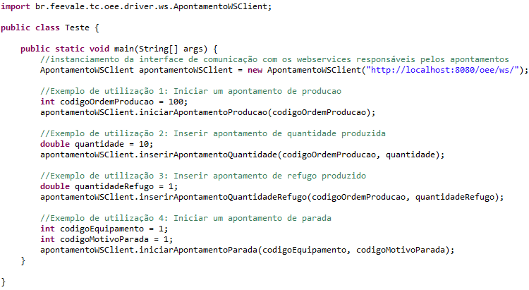

Figura 28 - Exemplo de utilização do driver de comunicação com os *web services*

Fonte: do autor.

No quadro 4, são listados os componentes disponibilizados pelo *driver* e os *web services* por eles consumidos:

Quadro 4 – Componentes disponibilizados pelo driver de comunicação.

|  |  |
| --- | --- |
| **Componente** | ***Web services* atendidos** |
| EquipamentoWSClient | 1 e 2 |
| MotivoParadaWSClient | 3 e 4 |
| OrdemProducaoWSCLient | 5 e 6 |
| ProgramacaoProducaoWSClient | 7 e 8 |
| ApontamentoWSClient | 9, 10, 11, 12, 13, 14, 15, 16, 17, 18, 19 |
| EstatisticasWSClient | 20 |

Fonte: Implementação do *driver* de comunicação.

Nada impede a realização do desenvolvimento sem a utilização do driver de comunicação disponibilizado, sendo este apenas um software facilitador. Maiores detalhes sobre a utilização do *driver* estão disponíveis no apêndice D deste trabalho.

A ideia central do simulador é possibilitar configurar uma linha de produção composta por uma quantidade indeterminada de equipamentos. Durante a operação, cada um destes equipamentos deve executar ordens de produção previamente configuradas, e para isto, realizar o consumo de matéria prima em uma relação um para um com a quantidade produzida. O encadeamento dos equipamentos é estabelecido de forma que a quantidade produzida por um equipamento adicione matéria prima ao equipamento seguinte, criando assim, uma dependência produtor-consumidor entre eles. O diagrama de estados representado na figura 29 representa a execução da operação de um equipamento no simulador desenvolvido:



Figura 29 - Diagrama de estados de um equipamento no simulador

Fonte: Sistema simulador de linha de produção.

Durante a simulação, ocorrem paradas não planejadas em intervalos randômicos, porém configuráveis (tempos máximos e mínimos). As paradas planejadas de setup de máquina acontecem sempre que uma ordem de produção for iniciada e deve possuir duração randômica (com configuração de duração máxima e mínima).

Outro tipo de parada planejada contemplada é a parada para verificações de qualidade, configurada em função da quantidade produzida (verificar a cada 100 peças, por exemplo). A duração deste tipo de parada, também é randômica, permitindo a configuração de tempo mínimo e máximo.

Caso um equipamento fique sem matéria prima, ocorre uma parada específica, e neste caso, a duração está relacionada com a reposição do insumo pelo equipamento imediatamente anterior na linha de produção.

Para possibilitar a configuração desta grande quantidade de variáveis, o simulador utiliza uma série de arquivos XML. Sendo assim, ao iniciar a execução do simulador, deve ser passado como parâmetro de linha de comando, o arquivo XML que contém as definições utilizadas durante a execução da simulação. As informações configuráveis neste arquivo são descritas no quadro 5:

Quadro 5 – Propriedades da simulação configuráveis via arquivo XML

|  |  |
| --- | --- |
| **Propriedade** | **Descrição** |
| OEE Server URL | Endereço URL do sistema gerador do índice OEE |
| XML dos equipamentos | Lista dos arquivos XML contendo as configurações dos equipamentos que participam da simulação. |
| Motivos de Parada | Lista de motivos de parada (contendo código, descrição e tipo de parada) que podem ser utilizados pelo sistema. |
| Ids dos motivos de parada no processo | Códigos dos motivos de parada possivelmente utilizados durante a produção. |
| Encadeamentos dos processos | Define o encadeamento dos equipamentos da linha, ou seja, a dependência entre as máquinas. |

Fonte: Sistema simulador de linha de produção.

Entre os atributos do arquivo XML de configuração, uma simulação pode controlar uma linha de produção com uma quantidade indefinida de equipamentos. Para isto, os arquivos contendo as configurações específicas dos equipamentos utilizados são referenciados no atributo “XML dos equipamentos”. Os atributos destes arquivos são apresentados no quadro 6:

Quadro 6 – Propriedades dos equipamentos configuráveis via arquivo XML

| **Propriedade** | **Descrição** |
| --- | --- |
| Id | Código do equipamento. |
| Nome | Nome do equipamento. |
| Saldo inicial de matéria prima | Durante a simulação, o equipamento realiza o consumo de matéria prima e produção de produto final em uma relação um para um. Este atributo configura a quantidade inicial de matéria prima disponível para a máquina no início da simulação. Caso ocorra falta de matéria prima o equipamento registra uma parada |
| Intervalo mínimo entre paradas no processo | Durante a produção podem ocorrer paradas não planejadas. O simulador utiliza este parâmetro para configurar o intervalo mínimo de tempo em minutos que uma parada deve ocorrer. |
| Intervalo máximo entre paradas no processo | Exatamente como o atributo anterior, porém controlando o intervalo máximo em que as paradas não planejadas devem ocorrer. |
| Id do motivo de parada para setup de ordem produção | Código do motivo de parada que deve ser utilizado pelo sistema ao iniciar uma nova ordem de produção. |
| Duração mínima da parada por setup | Duração mínima que a parada por setup ao iniciar uma nova ordem de produção pode possuir. |
| Duração máxima da parada por setup | Duração máxima que a parada por setup ao iniciar uma nova ordem de produção pode possuir. |
| Id do motivo de parada por qualidade | Código do motivo de parada que deve ser utilizado ao realizar as inspeções de qualidade. |
| Unidades por parada de qualidade | Quantidade que deve ser produzida pelo equipamento para que uma inspeção da qualidade ocorra. |
| Duração mínima das paradas de qualidade | Duração mínima que as paradas por inspeção de qualidade podem possuir. |
| Duração máxima das paradas de qualidade | Duração máxima que as paradas por inspeção de qualidade podem possuir. |
| Id do motivo de parada por falta de matéria prima. | Motivo de parada utilizado pelo sistema para indicar que um equipamento parou por falta de matéria prima. |
| *Buffer* para início produção após falta de matéria prima | Sempre que um equipamento tem sua operação interrompida por falta de matéria prima, este deve aguardar até que uma quantidade mínima de matéria prima esteja disponível para que possa voltar a produzir. Este atributo configura esta quantidade. |
| Percentual máximo de refugo | Este atributo é utilizado para configurar a quantidade máxima que um equipamento pode produzir de peças com defeito a cada iteração. |
| Ordens de produção | Configura a lista de ordens de produção que o equipamento deve produzir. Inclui os dados de código, descrição, tempo de ciclo real mínimo e máximo, além do volume total de peças a serem produzidas. |
| Programações de produção | Configura os turnos de trabalho previstos para o equipamento operar. |

Fonte: Sistema simulador de linha de produção.

Ao iniciar o simulador, são enviados para os *web services* do sistema de cálculo do OEE os motivos de parada, equipamentos, ordens de produção e programações da produção dos equipamentos.

No dia e horário definido na programação para iniciar a produção, o equipamento é ligado através de um evento implementado com o uso da API Quartz (disponível em: https://quartz-scheduler.org/). Esta interface permite agendar tarefas em horários pré-definidos, possibilitando, iniciar a execução de um equipamento em um momento específico e encerrar os trabalhos em um outro momento com grande precisão. Uma vez em operação, o equipamento utiliza uma série de *threads* para realizar as paradas não planejadas e consumir matéria prima, produzindo produto final (que pode servir como matéria prima para o próximo equipamento da linha).

O simulador não possui interface gráfica, porém é possível acompanhar a sua execução a partir do *log* dos eventos disponibilizado no terminal do computador, demonstrado na figura 30:

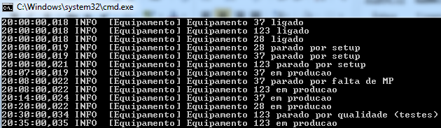

Figura 30 - Log de eventos do simulador de linha de produção

Fonte: Sistema simulador de linha de produção.

A partir da execução do simulador é possível acompanhar o comportamento do sistema gerador do Índice de Eficiência Global dos equipamentos em tempo real, validando os cálculos e gráficos gerados de forma extremamente eficiente. De outra forma seria necessário um grande esforço manual para produzir dados que convergissem para os mesmos resultados. Maiores informações sobre a utilização do simulador estão disponíveis no apêndice E deste trabalho.

O simulador de linha de produção desenvolvido constitui uma importante ferramenta para a validação da execução dos *web services* do sistema, além de possibilitar a checagem dos indicadores resultantes de forma eficiente. Contudo, o intuito do sistema proposto é a sua utilização em sistemas reais de controle da produção, desta forma, buscando validar a aplicação do sistema em um ambiente real, foram levantadas as alterações necessárias para que o software de controle da produção Bullcontrol possa adicionar o Índice de Eficiência Global dos equipamentos entre suas funcionalidades a partir da integração com o sistema desenvolvido neste trabalho.

## Descrição do sistema Bullcontrol

O Bullcontrol é um software desenvolvido em linguagem Java especificamente para uma indústria fabricante de produtos destinados a coberturas isotérmicas situada em Novo Hamburgo no Rio Grande do Sul. O programa conta com vários módulos específicos para controle da produção como: controle de estoques, qualidade, PCP, P&D, manutenção, além de programas específicos para a execução de algumas das operações de produção.

O sistema é disponibilizado no chão de fábrica a partir de computadores espalhados pelos pavilhões da empresa, e permite realizar diversos tipos de apontamentos em tempo real, enquanto exibe algumas informações importantes, normalmente relacionadas à operação em execução, caracterizando o tipo de coleta de dados como direta na produção.

Entre os módulos do sistema, manutenção, PCP e qualidade estão diretamente relacionados ao cálculo do índice OEE, formando quase uma relação um para um com as variáveis básicas para o cálculo do indicador (disponibilidade, desempenho e qualidade). Estes módulos serão vistos em detalhes nas seções seguintes.

### Manutenção

O módulo de manutenção presente no Bullcontrol controla o cadastro dos equipamentos existentes, bem como, todos os eventos relacionados à prevenção e correção de problemas encontrados nestas máquinas a partir de ordens de manutenção, que são classificadas pela gerência do setor de acordo com sua criticidade, no mesmo momento em que são estabelecidas datas limite para finalização. Estas datas são controladas pelo sistema, que emite avisos quanto ao vencimento dos prazos estipulados.

O apontamento de horários dos operadores da manutenção é realizado em tempo real, sendo possível calcular o tempo em que o equipamento esteve com uma manutenção em andamento. Porém, hoje não é possível verificar se a máquina teve sua operação interrompida durante a execução do reparo.

Além das ordens de manutenção, algumas atividades são realizadas a partir do plano de manutenção preventiva dos equipamentos. Estas podem ser consideradas paradas planejadas e tem suas periodicidades configuradas no sistema.

O sistema Bullcontrol não possui indicadores quanto à eficiência da manutenção, e não fornece interface de comunicação direta entre problemas encontrados durante a utilização das máquinas na produção e o setor de manutenção. Segundo Cardoso (2013), um grande problema em atingir um índice OEE de 85%, são as paradas não programadas de máquinas, de forma que quando um evento deste tipo acontecer é necessário que a informação seja disseminada o mais rápido possível para que ações possam ser tomadas. Um sistema informatizado que contemple o índice OEE, possui três papeis fundamentais: 1) coletar as informações básicas para o cálculo do indicador; 2) exibir o resultado em tempo real; e 3) informar as partes interessadas quando ações precisarem ser tomadas a fim de atingir um índice dentro das expectativas.

### Qualidade

Para que seja possível calcular a qualidade realizada por um equipamento dentro do índice OEE, é necessário conhecer a quantidade de produtos produzidos fora das especificações esperadas. De acordo com a Associação Brasileira de Normas Técnicas (2008, p.13), “A organização deve assegurar que produtos que não estejam conformes com os requisitos do produto sejam identificados e controlados para evitar seu uso ou entrega não pretendidos”. O módulo da qualidade implantado no sistema Bullcontrol, busca seguir as exigências da norma ISO 9001, ou seja, possui entre suas funcionalidades, o controle de produtos defeituosos.

Uma deficiência do módulo de qualidade do Bullcontrol é que o controle de PNC é realizado de forma qualitativa (através de texto) e não quantitativa, de forma que não é possível analisar as quantidades dos produtos fora das especificações de forma direta.

### Controle da produção

Os pedidos são recebidos pelo setor de vendas e repassados para o PCP, que realiza o cadastro das programações de produção no sistema. Na programação são configuradas todas as operações necessárias para a realização do produto e o tempo previsto de produção é calculado.

A definição do tempo necessário por operação pode variar de muitas formas de acordo com a criticidade / complexidade dos produtos (HANSEN, 2002). O Bullcontrol lida com estas situações a partir da configuração de metas para as operações. A figura 31 demonstra a estrutura lógica das metas cadastradas e selecionadas automaticamente de acordo com os dados informados na programação.

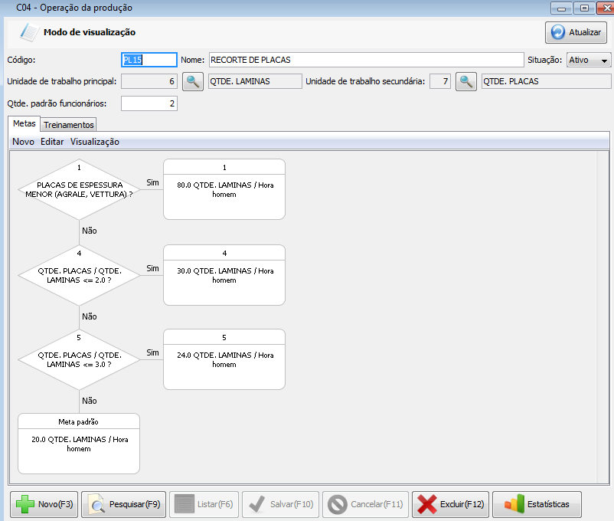

Figura 31 - Bullcontrol: Configuração de metas de produtividade por operação

Fonte: Sistema Bullcontrol.

O sistema possibilita a comparação entre o previsto e o realizado, identificando o desempenho por operação tal qual requerido pelo índice OEE. Ainda é possível comparar o desempenho de determinada programação com outras de mesmas características, ilustrado na figura 32:

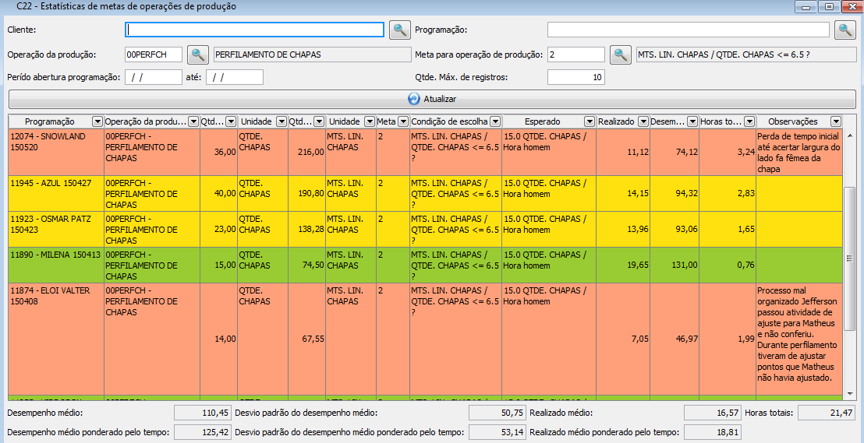

Figura 32 - Bullcontrol: Estatísticas comparativas entre operações de mesma meta

Fonte: Sistema Bullcontrol.

É importante salientar que os cálculos realizados pelo sistema Bullcontrol levam em consideração horas / homem e o Indicador de Eficiência Global dos equipamentos é calculado em horas / máquina. Para fazer uso do serviço desenvolvido por este trabalho, deverá haver uma conversão neste número.

## Método de integração entre os sistemas

Diferentes sistemas de controle da produção, mesmo estando relacionados à mesma área de negócio, podem apresentar inúmeras diferenças quanto ao fluxo das suas informações, não sendo possível garantir que estes sistemas possuam os mesmos eventos ou dados. Sendo assim, o ponto central da integração entre o sistema gerador do Índice de Eficiência Global dos equipamentos e qualquer aplicação de controle da produção existente, é eleger os eventos que melhor se caracterizem como pontos de integração, permitindo que um *software* possa replicar as alterações registradas no outro. Este capítulo busca identificar os pontos de integração que já se encontram presentes no sistema Bullcontrol, bem como, elucidar os pontos pendentes de desenvolvimento.

Por tratar de um indicador relacionado a equipamentos de produção, o primeiro cadastro que deve ser mantido íntegro entre os sistemas, é o cadastro de equipamentos. No Bullcontrol, estes registros são tratados com o nome "máquinas" e os pontos de integração necessários são: 1) Ao salvar máquinas e 2) Ao excluir máquinas.

Quanto mais abstrata a configuração dos pontos de integração, menor é o acoplamento entre os sistemas. Por isto, optou-se por utilizar o *framework* Spring Integration para configurar as integrações necessárias, uma vez que este componente de *software* permite a configuração destes eventos de maneira minimamente invasiva, a partir da adição de anotações, aliada a configuração em arquivos XML. A figura 33 demonstra a configuração de um ponto de integração ao salvar uma máquina no Bullcontrol:

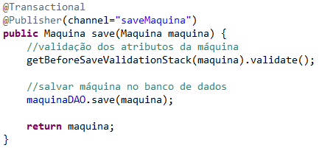

Figura 33 - Configuração de um ponto de integração no Bullcontrol

Fonte: Sistema Bullcontrol.

É possível notar que não existe nenhuma linha de código que faça menção direta à integração, evidenciando a ausência de acoplamento. A adição da anotação "*Publisher*" informa ao Spring Integration que ao final da execução do método “Salvar”, este deve localizar as partes interessadas pela máquina incluída / alterada (quaisquer componentes inscritos no canal “saveMaquina”).

Após evidenciar o ponto de entrada da integração, é necessário configurar o ponto de saída, ou seja, informar qual a classe responsável pela chamada do *web service* do sistema gerador do índice OEE. Esta etapa se dá através da edição do arquivo XML ilustrado na figura 34. Esta abordagem possibilita um grande poder de configuração, uma vez que a integração pode ser habilitada / desabilitada / alterada em tempo de execução, bastando para isto modificar o arquivo XML.

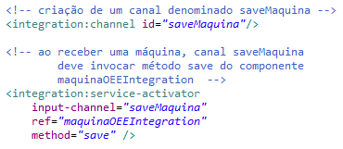

Figura 34 - Configuração de um canal de integração

Fonte: Sistema Bullcontrol.

Para realizar a chamada ao *web service*, tal como o simulador abordado nas seções anteriores, o Bullcontrol faz uso do driver desenvolvido neste trabalho, evidenciado pela figura 35:

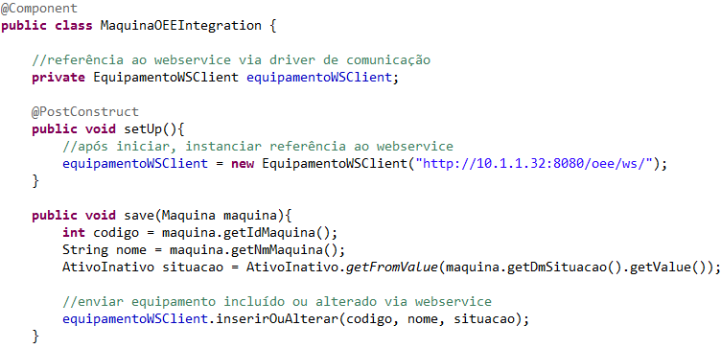

Figura 35 – Chamada ao web service ao salvar uma máquina

Fonte: Sistema Bullcontrol.

## Cálculo da disponibilidade a partir dos dados do Bullcontrol

A primeira informação necessária para calcular a disponibilidade é o total de paradas registradas para o equipamento. Para que seja possível transmitir esta informação, primeiramente se faz necessário cadastrar os motivos que podem ser utilizados nas paradas. O Bullcontrol não possui nenhum cadastro que cumpra este papel, desta forma, deve ser desenvolvido um cadastro de motivos de parada neste sistema, e os eventos de salvar / excluir destes registros devem ser utilizados como pontos de integração entre os sistemas.

Os apontamentos de horários dos operadores da manutenção não podem ser utilizados para identificar os registros de paradas, pois não contém informações sobre a interrupção da execução do equipamento. O mais indicado é alterar as interfaces de controle dos equipamentos, de forma a permitir que os operadores da produção possam informar quaisquer paradas da máquina, informando o motivo do ocorrido, elegendo os eventos de edição / exclusão destes registros como pontos de integração.

A próxima informação necessária para calcular a disponibilidade está relacionada à programação dos equipamentos. Atualmente, o Bullcontrol controla as programações de produção baseado nos operadores e não nos equipamentos, o que dificulta a obtenção desta informação. Sendo assim existem as seguintes alternativas:

1. desenvolver a programação das máquinas no Bullcontrol, utilizando como pontos de integração os eventos de salvamento e exclusão destes registros;
2. inferir a programação dos equipamentos baseando-se na programação dos operadores, elegendo como pontos de integração os eventos de salvamento e exclusão destes registros. Esta abordagem tende a apresentar uma complexidade elevada, visto que vários operadores podem utilizar um mesmo equipamento ao mesmo tempo;
3. partindo do princípio que os equipamentos deveriam estar disponíveis durante todos os turnos de trabalho em seu horário completo, poderiam ser mapeados como pontos de integração os eventos de salvamento e exclusão do calendário da empresa.

## Cálculo do desempenho a partir dos dados do Bullcontrol

Uma vez que o sistema Bullcontrol controla as quantidades produzidas para fornecer estatísticas de desempenho, o salvamento e exclusão destes registros são os primeiros eventos destacados como pontos de integração.

Segundo o referencial teórico deste trabalho, o Índice de Eficiência Global dos equipamentos é especialmente indicado para os gargalos. A maior parte dos gargalos da produção possuem módulos específicos dentro do Bullcontrol, e por esta perspectiva, mesmo que os apontamentos de produção sejam controlados atualmente por operador e não por equipamento, esta funcionalidade poderia ser incluída nestes módulos, possibilitando a implementação dos pontos de integração relativos aos tempos em que o equipamento esteve efetivamente trabalhando ao salvar ou excluir estes registros.

O terceiro e último ponto de integração necessário está relacionado às ordens de produção e seus respectivos tempos de ciclo teórico. O módulo de PCP possui esta informação calculada em uma relação hora/homem, porém, basta dividir este número pela quantidade padrão de operadores por operação para convertê-lo em hora/máquina. Sendo assim, ao salvar uma programação de produção, cada operação relacionada a ela deve ser enviada como uma ordem de produção, incluindo o tempo de ciclo teórico convertido de hora/homem para minuto/máquina.

## Cálculo do índice qualidade a partir dos dados do Bullcontrol

Atualmente, o módulo de qualidade do Bullcontrol apresenta informações qualitativas relacionadas aos produtos não conformes, não havendo uma forma de mensurar quantidades de produtos produzidos fora das especificações em razão da quantidade total.

Também existem casos onde são realizados retrabalhos durante a produção, e estas situações não são controladas como PNC, consequentemente não sendo conhecidos pelo sistema. No entanto, segundo Hansen (2002, p.46) “Neste caso (retrabalho realizado em linha, competindo com o tempo de produção regular), o material utilizado no retrabalho deve ser visto como uma nova entrada de material”. Desta forma, os fatores de tempo, velocidade e qualidade devem ser computados na OEE.

Estas informações poderiam ser facilmente implementadas nos módulos específicos de controle da produção (utilizados geralmente nos gargalos), agregando grande valor ao sistema (independente do índice OEE). Ao desenvolver esta funcionalidade, basta criar pontos de integração para a inclusão / exclusão destes dados e as variáveis necessárias para o cálculo da qualidade estariam totalmente implementadas, uma vez que o volume total de peças produzidas já é conhecido devido ao indicador de desempenho.

## Disponibilização do indicador resultante no Bullcontrol

Claramente existem duas excelentes aplicações para o Índice de Eficiência Global dos equipamentos no sistema Bullcontrol. A primeira está relacionada ao indicador em tempo real que poderia facilmente ser exibido nos terminais da produção, possibilitando um retorno referente aos esforços realizados no chão de fábrica. Ações de contenção poderiam ser tomadas de forma mais rápida, na medida em que os operadores puderem ajudar na obtenção dos índices de classe mundial evidenciados pelo sistema de cores adotado pelo sistema.

A segunda grande aplicação do índice está relacionada aos dados históricos do indicador. Mensalmente, a empresa proprietária do sistema Bullcontrol realiza uma reunião de análise de indicadores, com o objetivo de realizar melhorias em seus processos. O índice OEE poderia ser utilizado como principal mapeamento da situação da fábrica, uma vez que é composto de dados de diversas áreas distintas, porém intrinsecamente relacionadas.

## Conclusão das validações

Uma das maiores dificuldades no desenvolvimento do sistema para cálculo do Índice de Eficiência Global dos equipamentos foi encontrar uma forma de gerar dados em uma periodicidade lógica, a fim de validar os cálculos realizados pelo *software*. Neste ponto, o simulador de linha de produção desenvolvido foi de vital importância, uma vez que possibilitou a checagem dos resultados disponibilizados pelo sistema gerador do Índice OEE em sua interface gráfica. Ao final deste processo, foi possível confirmar que o sistema desenvolvido comporta-se como o esperado, disponibilizando o índice OEE em tempo real de forma condizente com as referências bibliográficas deste trabalho.

De acordo com a análise realizada ao longo deste tópico, foi possível comprovar que a integração do sistema de controle da produção Bullcontrol com o sistema gerador do Índice de Eficiência Global dos equipamentos poderia ser realizada de forma extremamente simples e pouco invasiva, através da execução dos seguintes passos:

1. adição de anotações nos pontos de integração identificados;
2. configuração dos canais de integração via arquivo XML;
3. chamadas aos *web services* via *driver* de comunicação.

Contudo, foram identificados alguns pontos pendentes de desenvolvimento no sistema Bullcontrol, impossibilitando a verificação total da integração entre os dois sistemas até a finalização deste trabalho. De qualquer forma, uma vez que o sistema desenvolvido pôde ser validado a partir dos dados gerados pelo simulador de linha de produção, é possível concluir que ao finalizar as alterações no sistema Bullcontrol, este poderá contar com o indicador entre suas funcionalidades.

CONCLUSÃO

Desde o início dos estudos que culminaram neste trabalho, a ideia era possibilitar que sistemas de controle da produção existentes pudessem adicionar o Índice de Eficiência Global dos equipamentos entre suas funcionalidades. A princípio, esperava-se desenvolver um modelo genérico que poderia ser aplicado a estes sistemas, assim alcançando o objetivo almejado. Contudo, a grande heterogeneidade entre os sistemas de controle da produção existentes constitui uma grande barreira em desenvolver um modelo que possa ser aplicado com facilidade entre os diferentes *softwares*.

A aplicação deste modelo, possivelmente resultaria em uma grande quantidade de desenvolvimento, por vezes repetitivo, uma vez que aplicações diferentes deveriam implementar as mesmas funcionalidades. Neste momento, questionou-se a contribuição desta obra, visto que a aplicação do modelo poderia ser algo mais complexo do que o esperado inicialmente.

Buscando elevar o aporte do trabalho, optou-se por desenvolver um sistema específico que disponibilizasse todo o desenvolvimento encapsulado em um único componente de *software*. No entanto, a dificuldade em desenvolver um sistema com tais pretensões, está em como disponibilizá-lo para diferentes plataformas e arquiteturas. Durante a pesquisa realizada, verificou-se que o modelo de arquitetura orientada a serviços (SOA) poderia ser adotado como solução, uma vez que ao invés de desenvolver a funcionalidade, os sistemas de controle da produção existentes, mesmo que heterogêneos, poderiam consumir o serviço disponibilizado de uma mesma forma.

De forma resumida, o Índice de Eficiência Global é calculado baseado nos eventos ocorridos nos sistemas de controle da produção clientes, que são repassados ao sistema gerador do indicador em tempo real via *web services*. Como ponto negativo, esta abordagem resulta em alguma duplicação de dados, uma vez que, após a integração, um mesmo registro coexiste nos dois sistemas. É evidente que os dados não são exatamente os mesmos, visto que o sistema gerador do índice OEE, apenas armazena as informações necessárias para o cálculo do indicador; porém, trabalhos futuros poderiam buscar alternativas para resolver o problema de duplicação de dados.

Outra sugestão de trabalhos futuros está relacionada com a utilização de simuladores para a validação de aplicações SOA, buscando demonstrar que este tipo de componente pode ser aplicado nos testes deste tipo de arquitetura em larga escala. O grande desafio na construção do simulador está em conhecer o funcionamento do cliente alvo do sistema, porém, uma vez implementado, é possível validar um sistema que adote a arquitetura orientada a serviços de maneira independente do sistema consumidor, já que o simulador pode ser adaptado para que se comporte de forma similar a qualquer sistema cliente.

Ao final do desenvolvimento desta obra, pode-se destacar como uma importante contribuição, a disponibilização do sistema implementado, além do simulador de linha de produção e do *driver* de comunicação de forma livre, bem como dos códigos fontes utilizados na implementação destes *softwares*. O sucesso na utilização de SOA, no desenvolvimento implica em outra contribuição, uma vez que auxilia na divulgação das aplicações possíveis deste modelo de arquitetura. Como forma de dar continuidade aos estudos realizados, futuramente, outros trabalhos podem buscar aplicar a mesma arquitetura utilizada neste trabalho a outros indicadores, com o intuito de comprovar os benefícios deste modelo para resolver este tipo de problema. Também pode ser realizada a adequação de outros sistemas de controle da produção à aplicação desenvolvida.

Murback, Paiva e Carvalho (2007), identificam que a adoção de um sistema de gerenciamento da produção em tempo real, constitui uma ferramenta de vital importância na tomada de decisões, pois permite acompanhar dinamicamente a execução de medidas estratégicas, além de servir de guia na priorização de projetos de melhoria no chão de fábrica. O Índice de Eficiência Global dos equipamentos demonstra possibilitar uma análise apurada do desempenho dos equipamentos, uma vez que utiliza como variáveis básicas, dados de diferentes áreas (disponibilidade, desempenho e qualidade), aplicando a estes números pesos iguais, de forma a instigar a melhoria contínua de todas as etapas do processo produtivo.

Após a verificação dos resultados obtidos ao longo desta obra, pode-se concluir que o sistema desenvolvido, cumpre o objetivo idealizado, sendo capaz de resolver o problema de uma forma genérica, porém eficiente, possibilitando sua reutilização futura em larga escala.

Referências Bibliográficas

ALMEANAZEL, Osama Taisir R. **Total productive maintenance review and overall equipment effectiveness measurement**. Zarqa Jordan: JJMIE, 2010. Disponível em:< http://jjmie.hu.edu.jo/files/v4n4/JJMIE-129-08_Revised%2811%29/JJMIE-129-08_modified.pdf >. Acesso em 25 mar. 2015.

ARAÚJO, Deivison Luiz. (2011) **Estudo de uma arquitetura orientada a serviços aplicada a uma plataforma de mineração de dados**. Lavras: Universidade Federal, 2011. Disponível em: <http://repositorio.ufla.br/jspui/handle/1/5064>. Acesso em 24/09/2015.

ASSOCIAÇÃO BRASILEIRA DE NORMAS TÉCNICAS. **NBR ISO 9001**: Sistemas de gestão da qualidade - Requisitos. 2 ed. Rio de Janeiro, 2008. 28 p.

CARDOSO, Caique. **OEE na prática: gestão da produção com o índice OEE**. Kite, 2013. Disponível em: < http://www.kitemes.com.br/ebook-oee-pratica/>.Acesso em 25 mar. 2015.

COX III, James F.; SPENCER, Michael S. **Manual da teoria das restrições.** Porto Alegre: Bookman, 2002. 279 p.

DAUM, Berthold e MERTEN, Udo. **Arquitetura de sistemas com XML**. Rio de Janeiro: Campus, 2002. 441p.

FAVARETTO, Fabio. **Uma contribuição ao processo de gestão da produção pelo uso da coleta automática de dados de chão de fábrica.** 2001. 216 f. Tese (Doutorado) - Curso de Engenharia Mecânica, Escola de Engenharia de São Carlos, Usp, São Carlos, SP, 2001. Disponível em: <http://www.teses.usp.br/teses/disponiveis/18/18135/tde-09102001-133342/pt-br.php>. Acesso em: 04 jun. 2015.

GARCIA, Cristiano; ABILIO, Ramon; MALHEIROS, Neumar. **Abordagens e tecnologias para integração de sistemas: Um estudo de caso na Universidade Federal de Lavras**. Lavras: Universidade Deferal, 2015. Disponível em: <http://www.fsma.edu.br/si/edicao15/FSMA_SI_2015_1_Principal_5.pdf>. Acesso em 24/09/2015.

GOLDBERG, Kevin Howard. **Guia prático visual XML**. Rio de Janeiro: Alta Books, 2009.

HANSEN, Robert C. **Eficiência global dos equipamentos**: uma poderosa ferramenta de produção / manutenção para o aumento dos lucros. Porto Alegre: Artmed, 2002. 264p.

JOSUTTIS, Nicolai M.. **SOA in Practice:** The art of distributed system design. Sebastopol, Ca, United States Of America: O’reilly Media, Inc., 2007.

LACHTERMACHER, Gerson. **Pesquisa operacional na tomada de decisões**. São Paulo: Pearson Prentice Hall, 2009. 223p.

MURBACK, Fábio Guilherme Ronzelle; PAIVA, Marcelo Cordeiro; CARVALHO, Marcius Fabius. **A influência da visibilidade de informações do chão de fábrica no desempenho da manufatura**, Poços de Caldas: PUC de Minas Gerais, 2007. Disponível em: <http://www.pucpcaldas.br/graduacao/administracao/revista/artigos/v3n2/v3n2a1.pdf>. Acesso em: 25 mar. 2015.

PANDA, Debu; RAHMAN, Reza; LANE, Derek. **EJB 3 em ação**. Rio de Janeiro: Alta Books, 2009. 564p.

PRODANOV, Cleber C.; FREITAS, Ernani C. de. **Metodologia do trabalho científico: métodos e técnicas da pesquisa e do trabalho acadêmico**. 2ª ed. Novo Hamburgo: FEEVALE, 2013.

SAGE, Andrew P. **Decision support systems engineering**. United States: John Wiley & Sons, Inc., 1991. 344p.

SAUDATE, Alexandre. **SOA aplicado**. Integrando com web services e além. São Paulo: Casa do código, 2012. 273p.

SILVEIRA, Paulo et al. **Introdução à arquitetura e design de software:** uma visão sobre a plataforma Java. Rio de Janeiro: Elsevier, 2012. 257 p.

TAKAHASHI, Yoshikazu; OSADA, Takashi. **Manutenção produtiva total**. São Paulo: IMAM, 1993. 322p.

VIGO, Leonardo Parra; OLIVEIRA, Eliane Vendramini; Cavichiolli, Adriane. **Web services: integração e padronização de serviços**. Ourinhos, 2014. Disponível em: http://retec.fatecourinhos.edu.br/index.php/retec/article/view/78. Acesso em 24/09/2015.

VINCE, Soluções e Tecnologia. **Efetividade global do equipamento**. 2013. Disponível em:< http://www.oee.com.br>. Acesso em 25 mar. 2015.

WALLS, Craig. **Spring em ação**. Rio de Janeiro: Alta Books, 2008. 568p.

Apêndice A – Diagrama entidade relacionamento completo do sistema desenvolvido

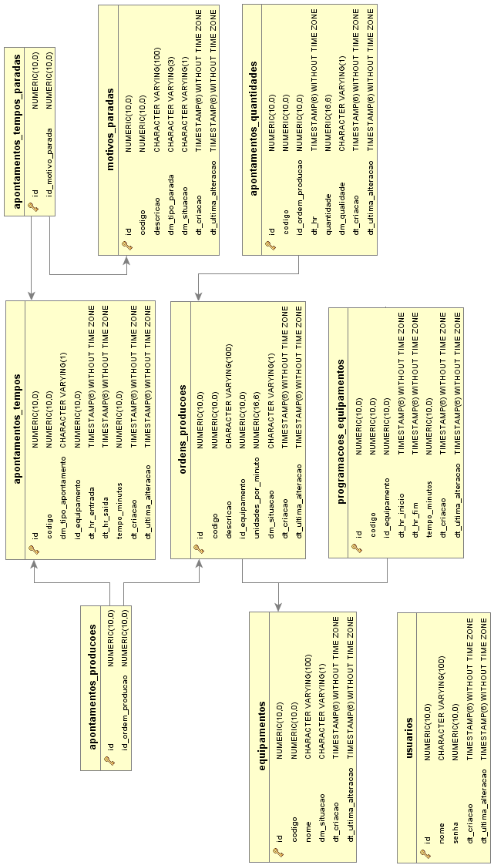

Apêndice B – Manual do DE INSTALAÇÃO DO sistema para cálculo do Índice de Eficiência Global dos equipamentos EM TEMPO REAL

Pré-requisitos

Como pré-requisitos, o servidor onde o sistema OEE será configurado deve possuir os seguintes softwares instalados:

* Java Development Kit em versão igual ou superior à 7 (disponível em: <http://www.oracle.com/technetwork/pt/java/javase/downloads/index.html>)
* Servidor de aplicações WildFly (disponível em http://wildfly.org/downloads/)
* Banco de dados PostgreSQL (disponível em: <http://www.postgresql.org/download/>)

Instalação do sistema OEE

* Visite <https://github.com/emanuelcruzrodrigues/oee/releases>, localize a último release do sistema disponível no repositório e faça o *download* do arquivo war compactado.

Atualmente, o último release corresponde à versão 1.1 (<https://github.com/emanuelcruzrodrigues/oee/releases/download/v1.1/oee_war_1.1.zip>).

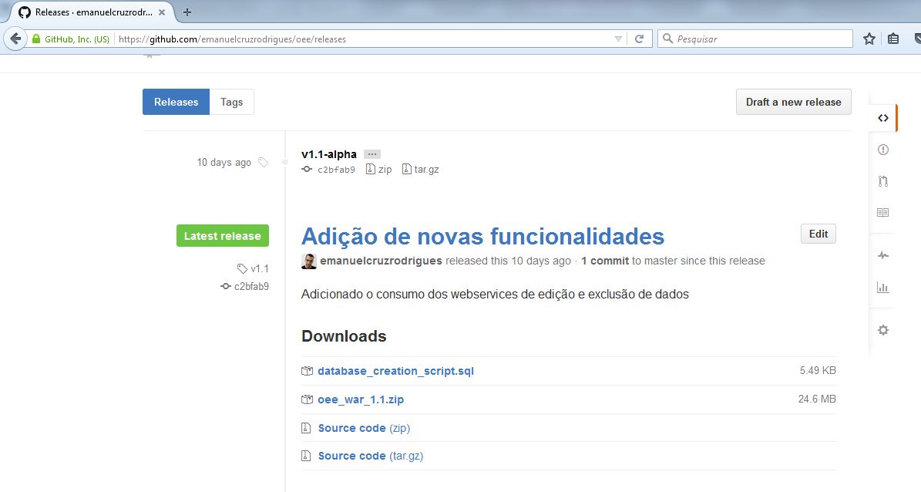

*Download* do arquivo war compactado

* Descompacte o arquivo baixado no diretório deployments do WildFly (<local de instalação do WildFly>\standalone\deployments)
* Crie um arquivo com o nome “oee.war.dodeploy” no mesmo diretório deployments do WildFly.
* Faça o download do driver jdbc do banco de dados PostgreSQL disponível no endereço: <https://jdbc.postgresql.org/download.html>
* Coloque o driver do banco de dados PostgreSQL no mesmo diretório deployments do WildFly.
* Neste momento, a pasta deployments do WildFly deve possuir os seguintes arquivos:

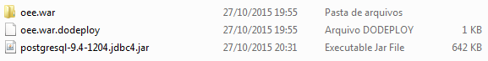

* Crie um novo banco de dados no PostgreSQL, chamado “oee”.
* Execute o script de criação das estruturas do banco de dados. Este *script* chama-se “database_creation_script.sql” e é disponibilizado na release do sistema.



*Script* de criação do banco de dados

* Edite o arquivo “standalone. xml” dentro da pasta “configuration” do WildFly (<local de instalação do WildFly>\standalone\configuration) incluindo as seguintes informações:
* Localize a tag <datasources>
* Configure a fonte de dados, incluindo as seguintes informações:

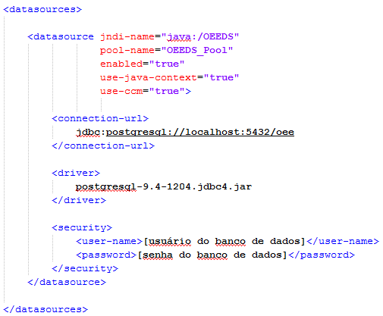

Configuração da fonte de dados

* Inicie o WildFly, de acordo com o sistema operacional do servidor:
* Windows: execute o arquivo \<local de instalação do WildFly>\bin\standalone.bat
* Linux: execute o arquivo \<local de instalação do WildFly>\bin\standalone.sh
* Ao final da inicialização do WildFly, o sistema OEE estará disponível para o uso no endereço: http://[endereço do servidor]:8080/oee/

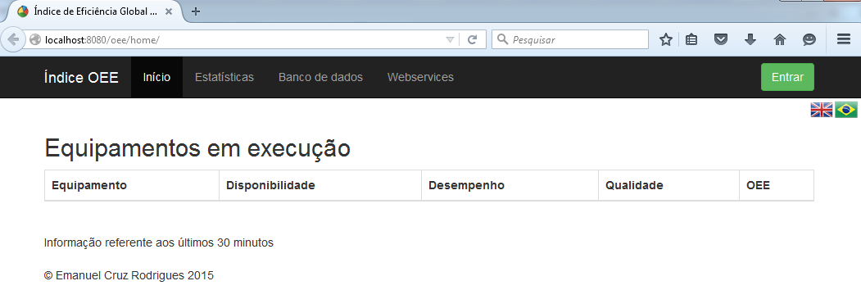

Apêndice C – Manual do sistema para cálculo do Índice de Eficiência Global dos equipamentos EM TEMPO REAL

Página inicial

Ao acessar o sistema, a página inicial exibe na parte superior um menu, contendo os links para todas as funcionalidades da aplicação. Também é possível selecionar o idioma entre inglês, ou português brasileiro (através das bandeiras dos países).

No centro da tela, são listados os equipamentos que estão em execução no momento. Ao clicar sobre um equipamento, são exibidas as estatísticas em tempo real relacionadas a ele.

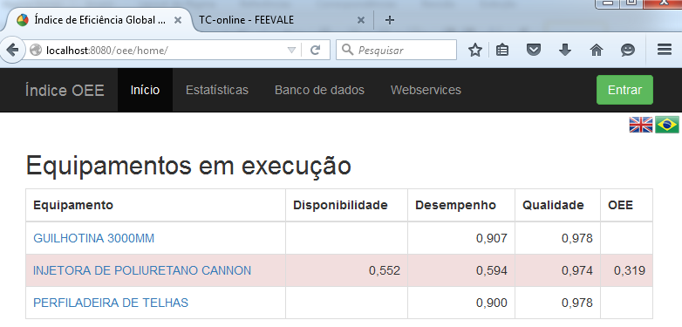

Menu do sistema

Idiomas disponíveis

Estatísticas

A partir do menu estatísticas, é possível selecionar entre os seguintes indicadores:

Índice OEE por hora

Esta opção possibilita que um equipamento e uma data sejam selecionados, exibindo o índice OEE resultante, ao longo deste dia, hora a hora. É possível selecionar entre dois layouts: analítico ou sintético.

O layout analítico realiza o agrupamento dos dados por hora e em seguida por ordem de produção, enquanto que o layout sintético exibe os dados agrupados somente por hora.

Na parte inferior da tela, é possível verificar o comportamento dos índices de disponibilidade, desempenho, qualidade e OEE a cada hora.



Agrupamento por ordem de produção

Comportamento dos indicadores ao longo do tempo

Agrupamento por hora

Layout analítico

Índice OEE por dia

Esta opção possibilita que um equipamento, uma data inicial e uma data final sejam selecionados, exibindo o índice OEE resultante, ao longo deste período, dia a dia. É possível selecionar entre dois layouts: analítico ou sintético.

O layout analítico realiza o agrupamento dos dados por data e em seguida por ordem de produção, enquanto que o layout sintético exibe os dados agrupados somente por data.



Layout sintético

Comportamento dos indicadores ao longo do tempo

Agrupamento por dia

Índice OEE em tempo real

Esta opção exibe o indicador atual de um equipamento selecionável nos últimos minutos informados (por padrão, 30 minutos).

Na parte superior esquerda da página são exibidos os índices de disponibilidade, desempenho e o Índice de Eficiência Global dos equipamentos em uma escala de cores que permite identificar se os números estão próximos das empresas de classe mundial, seguindo o esquema:

* Verde: Classe mundial.
* Azul: Abaixo da classe mundial, verificar possíveis problemas.
* Laranja: Atenção, nível muito abaixo do nível mundial.
* Vermelho: Nível crítico.

Na parte direita da tela, é exibido um gráfico contendo os diferentes motivos de parada registrados no período.

A parte inferior desta página exibe os valores encontrados em todas as variáveis utilizadas para a obtenção do indicador.

*Esta opção de estatística também é selecionável a partir da página inicial, ao clicar sobre um equipamento.



Motivos de parada registrados no período

Valores das variáveis utilizadas nos cálculos no período

Período selecionado

Índice OEE resultante

Banco de dados

A partir do menu banco de dados, é possível visualizar, inserir, editar ou excluir os dados do sistema, contudo, esta parte do sistema somente é acessível para usuários autenticados no sistema.

Ao instalar o sistema, um usuário padrão é gerado com o nome “admin” e a sua senha é definida ao realizar o primeiro login. Os próximos usuários devem ser cadastrados, via edição da tabela de sistema “Usuários”.

Após efetuar o login, é possível selecionar uma tabela entre duas categorias: dados para a geração do índice e dados de sistema.

Dados para a geração do índice

Tratam-se das tabelas que armazenam os dados utilizados para realizar os cálculos de geração do Índice de Eficiência Global dos equipamentos. São elas:

Equipamentos

Ao selecionar equipamentos, são listadas as máquinas cadastradas no sistema, sendo possível filtrar os dados por nome e situação:

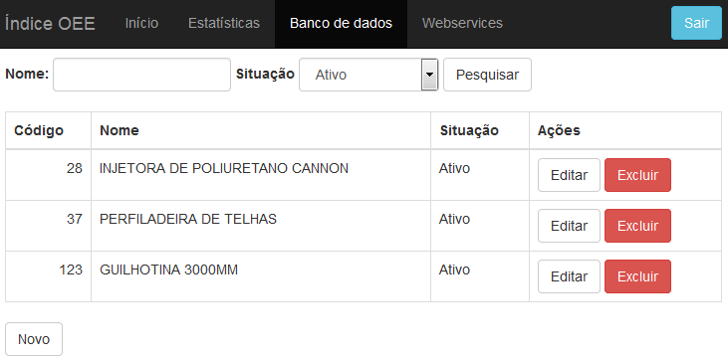

A partir da listagem, é possível selecionar “Editar”, opção na qual a página de edição de equipamento é exibida:

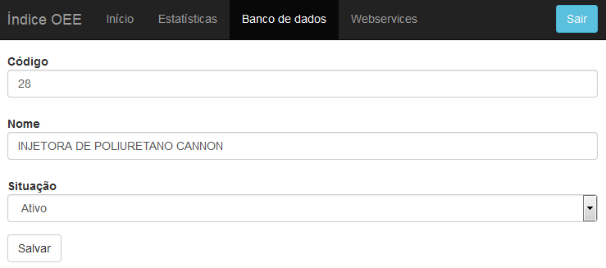

Outra opção disponível a partir da lista é “Excluir”. Neste caso, caso o equipamento não possua vínculo com **ordem de produção** ou **programação**, é possível excluir o registro selecionado após confirmação.

É possível incluir um novo equipamento a partir do botão localizado na parte inferior da tela de listagem.

**Motivos de parada**

Ao selecionar motivos de parada, são listados os motivos no sistema, sendo possível filtrar os dados por descrição, tipo e situação:

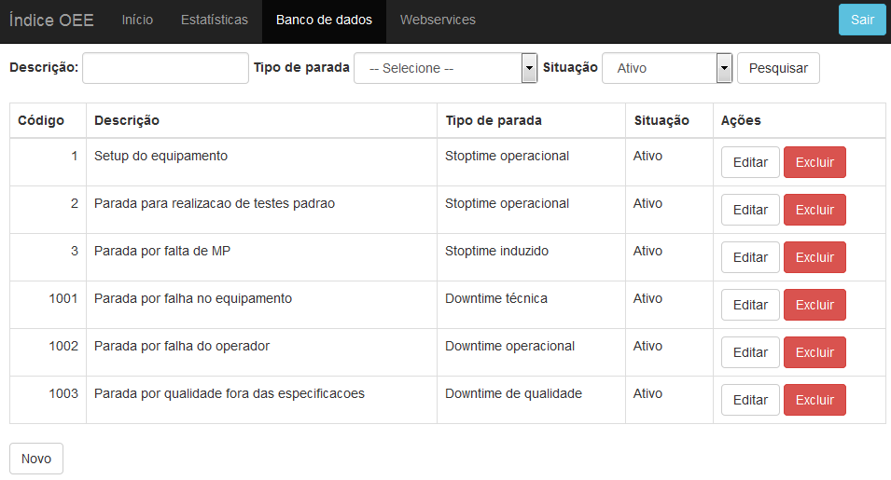

A partir da listagem, é possível selecionar “Editar”, opção na qual a página de edição de motivo de parada é exibida:

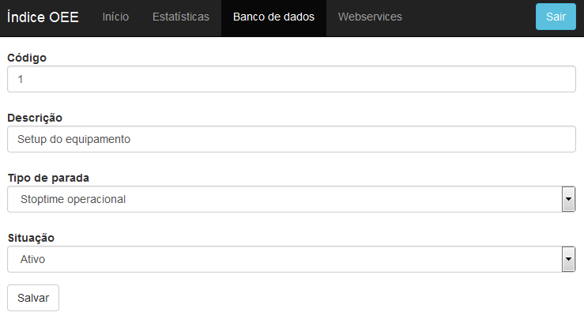

Outra opção disponível a partir da lista é “Excluir”. Neste caso, caso o motivo de parada não possua vínculo com **apontamento de parada**, é possível excluir o registro selecionado após confirmação.

É possível incluir um novo motivo de parada a partir do botão localizado na parte inferior da tela de listagem.

Programação da produção dos equipamentos

Ao selecionar este menu, são listadas as programações dos equipamentos, sendo possível filtrar os dados por período e equipamento:

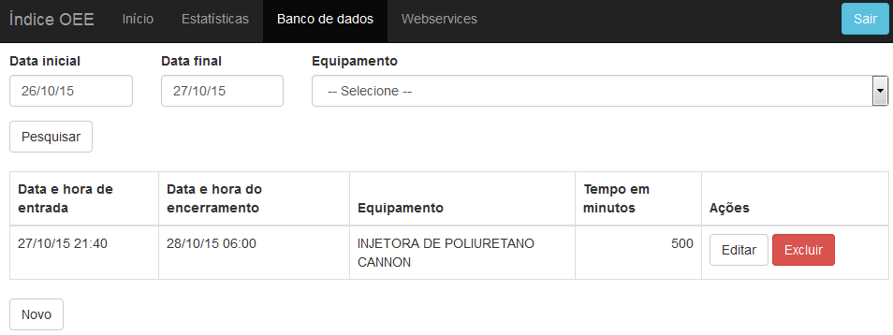

A partir da listagem, é possível selecionar “Editar”, opção na qual a página de edição de programação do equipamento é exibida:

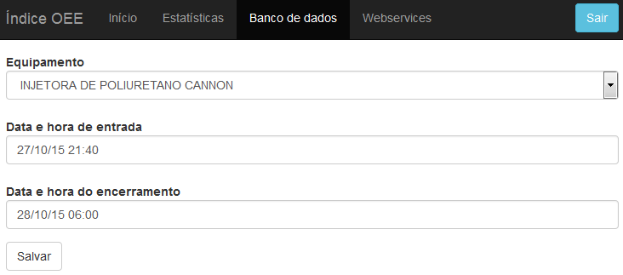

Outra opção disponível a partir da lista é “Excluir”. Neste caso, é possível excluir o registro selecionado após confirmação.

É possível incluir uma nova programação para o equipamento a partir do botão localizado na parte inferior da tela de listagem.

Ordens de produção

Ao selecionar ordens de produção, são listadas as ordens cadastradas no sistema, sendo possível filtrar os dados por código, descrição, equipamento e situação:

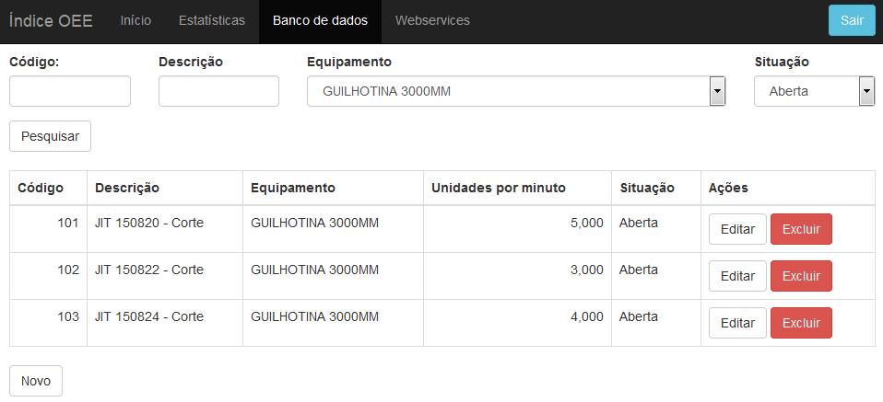

A partir da listagem, é possível selecionar “Editar”, opção na qual a página de edição de ordem de produção é exibida:

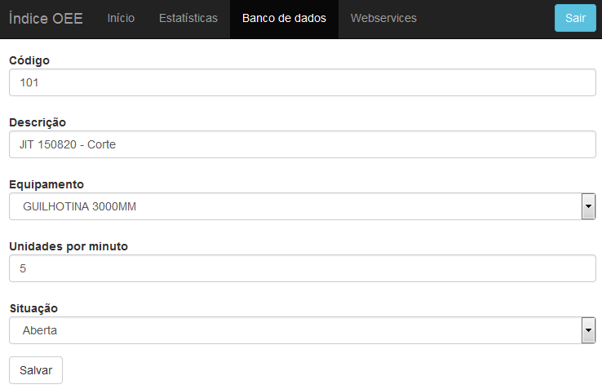

Outra opção disponível a partir da lista é “Excluir”. Neste caso, caso a ordem de produção não possua vínculo com **apontamento de produção** ou **quantidade**, é possível excluir o registro selecionado após confirmação.

É possível incluir uma nova ordem de produção a partir do botão localizado na parte inferior da tela de listagem.

Apontamentos de quantidade

Ao selecionar apontamentos de quantidade, são listados os apontamentos cadastrados no sistema, sendo possível filtrar os dados por período, equipamento, ordem de produção e qualidade:

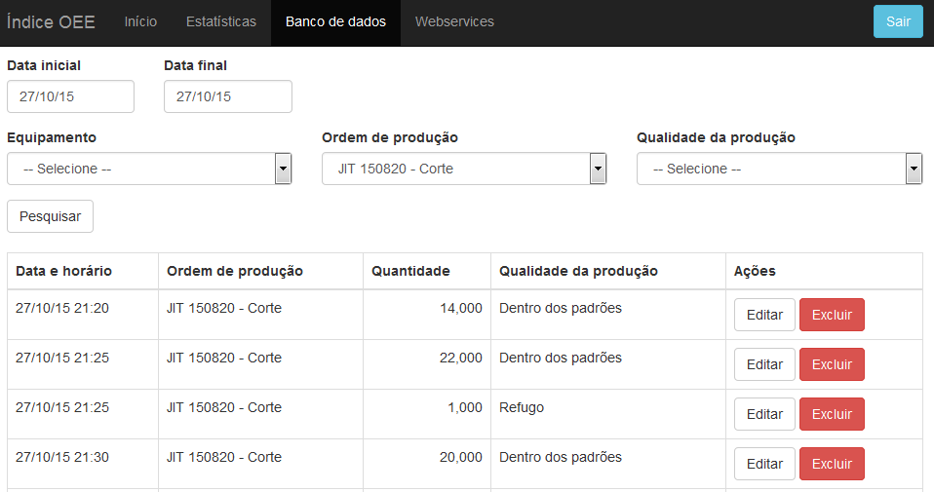

A partir da listagem, é possível selecionar “Editar”, opção na qual a página de edição de apontamentos de quantidade é exibida:

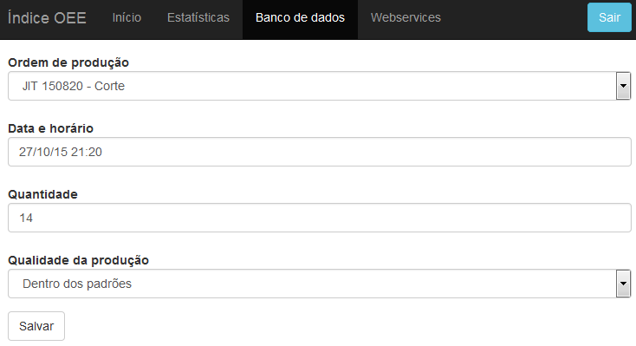

Outra opção disponível a partir da lista é “Excluir”. Neste caso, é possível excluir o registro selecionado após confirmação.

É possível incluir um novo apontamento de quantidade a partir do botão localizado na parte inferior da tela de listagem.

Apontamentos de produção

Ao selecionar apontamentos de produção, são listados os apontamentos cadastrados no sistema, sendo possível filtrar os dados por período, equipamento e ordem de produção:

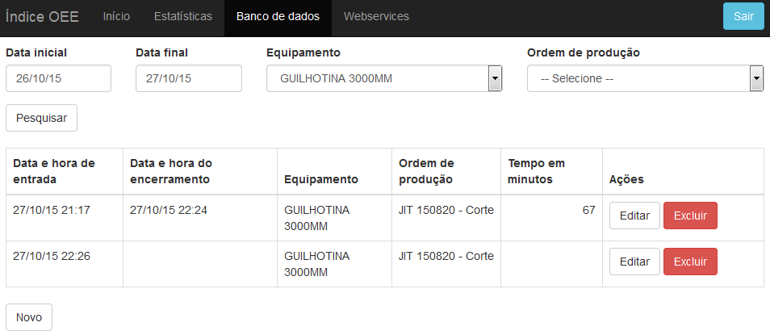

A partir da listagem, é possível selecionar “Editar”, opção na qual a página de edição de apontamentos de produção é exibida:

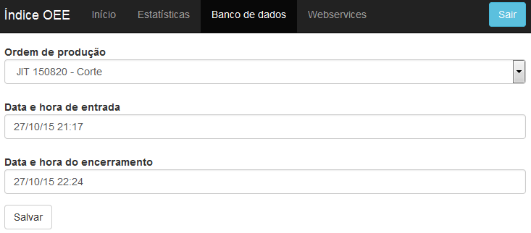

Outra opção disponível a partir da lista é “Excluir”. Neste caso, é possível excluir o registro selecionado após confirmação.

É possível incluir um novo apontamento de produção a partir do botão localizado na parte inferior da tela. Ao inserir um apontamento de produção sem data e hora de encerramento, o sistema entende que este é o apontamento atual do equipamento e encerra qualquer outro apontamento que esteja em andamento (seja produção ou parada) no momento.

Apontamentos de parada

Ao selecionar apontamentos de parada, são listados os apontamentos cadastrados no sistema, sendo possível filtrar os dados por período, equipamento e motivo de parada:

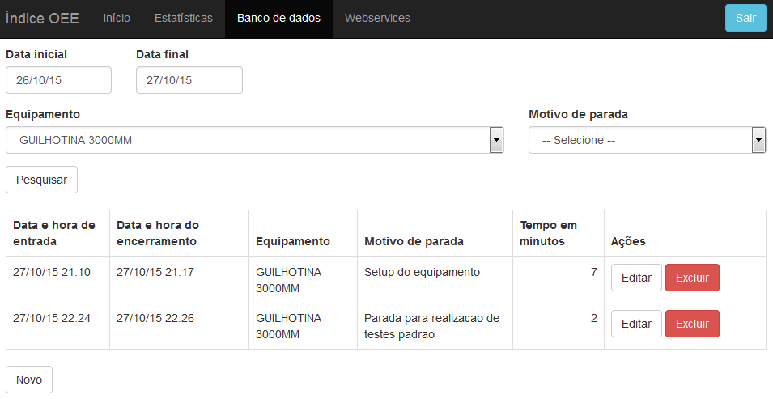

A partir da listagem, é possível selecionar “Editar”, opção na qual a página de edição de apontamentos de parada é exibida:

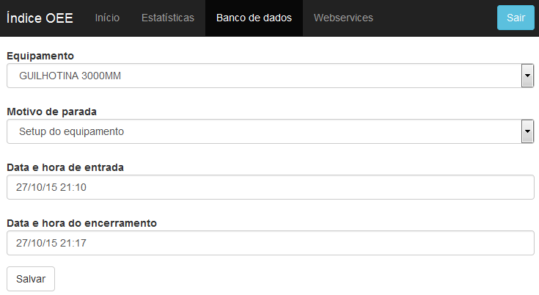

Outra opção disponível a partir da lista é “Excluir”. Neste caso, é possível excluir o registro selecionado após confirmação.

É possível incluir um novo apontamento de parada a partir do botão localizado na parte inferior da tela. Ao inserir um apontamento de produção sem data e hora de encerramento, o sistema entende que este é o apontamento atual do equipamento e encerra qualquer outro apontamento que esteja em andamento (seja produção ou parada) no momento.

Dados de sistema

Tratam-se das tabelas que armazenam os parâmetros do sistema, sem relação com o Índice de Eficiência Global dos equipamentos. São elas:

Usuários

Ao selecionar usuários, são listados os usuários cadastrados no sistema, sendo possível filtrar os dados por nome:

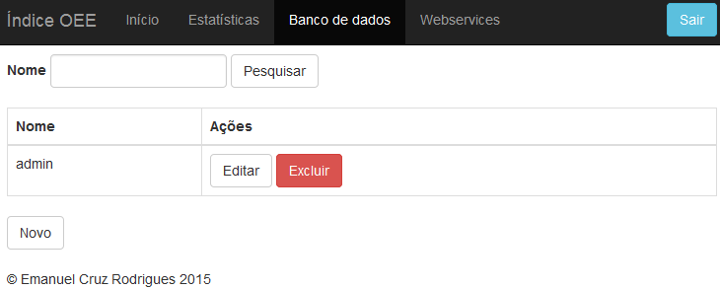

A partir da listagem, é possível selecionar “Editar”, opção na qual a página de edição de usuário é exibida. Não é possível cadastrar ou alterar a senha do usuário, somente resetá-la. Neste caso, a nova senha será definida no próximo login do usuário.

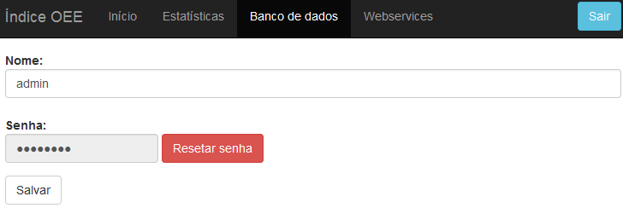

Outra opção disponível a partir da lista é “Excluir”. Neste caso, é possível excluir o registro selecionado após confirmação.

É possível incluir um novo usuário a partir do botão localizado na parte inferior da tela.

*Web services*

A partir do menu *web services*, são listados todos os serviços disponibilizados pelo sistema:



É possível visualizar o WSDL dos web services disponibilizados a partir do botão “Ver detalhes”:



Apêndice D – Manual DE UTILIZAÇÃO do driver de comunicação com os webservices do sistema para cálculo do Índice de Eficiência Global dos equipamentos

Instalação do driver de comunicação com o sistema OEE

* Visite https://github.com/emanuelcruzrodrigues/oee_java_driver/releases, localize a último release do driver disponível no repositório e faça o *download* do arquivo jar.

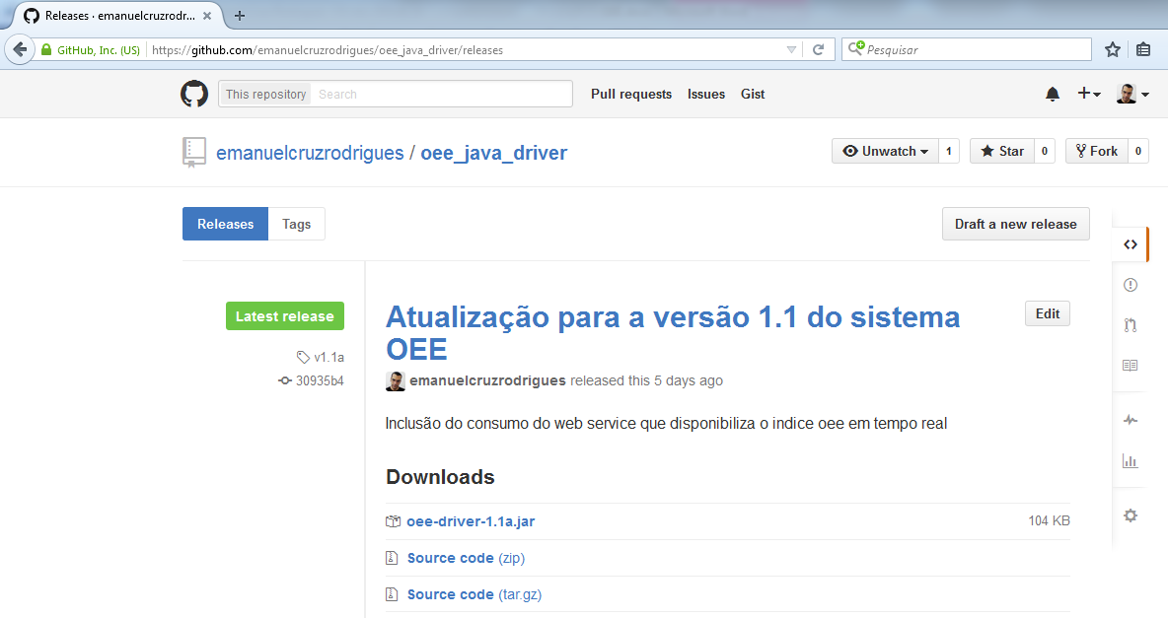

*Download* do JAR

* Inclua o jar do driver no *classpath* de sua aplicação.

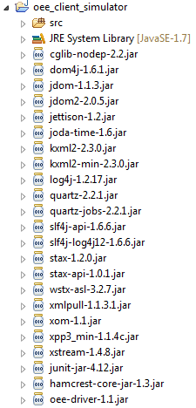

Incluir driver no *classpath* da aplicação

Utilização do *driver* de comunicação com o sistema OEE

O driver disponibiliza alguns componentes que simplificam o consumos dos *web services* disponibilizados pelo sistema OEE. Todos estes componentes possuem um único construtor, onde deve ser passada a URL onde o sistema OEE é disponibilizado.

EquipamentoWSClient

A partir deste componente é possível inserir / alterar e excluir equipamentos a partir dos seguintes métodos:

//Permite realizar a inclusão ou a alteração de equipamentos em que o índice OEE deve ser calculado.

**public** InserirOuAlterarEquipamentoResponse inserirOuAlterar(**int** codigo

, String nome

, AtivoInativo situacao){

//Permite realizar a exclusão de um equipamento pelo seu código.

**public** ExcluirEquipamentoResponse excluir(**int** codigo){

MotivoParadaWSClient

A partir deste componente é possível inserir / alterar e excluir motivos de parada a partir dos seguintes métodos:

//Permite realizar a inclusão ou alteração de motivos de parada.

**public** InserirOuAlterarMotivoParadaResponse inserirOuAlterar(**int** codigo

, String descricao

, AtivoInativo situacao

, TipoParada tipoParada){

//Permite realizar a exclusão de um motivo de parada pelo seu código no sistema origem.

**public** ExcluirMotivoParadaResponse excluir(**int** codigo){

OrdemProducaoWSCLient

A partir deste componente é possível inserir / alterar e excluir ordens de produção a partir dos seguintes métodos:

//Permite realizar a inclusão ou alteração de ordens de produção.

**public** InserirOuAlterarOrdemProducaoResponse inserirOuAlterar(**int** codigo

, String descricao

, **double** unidadesPorMinuto

, SituacaoOrdemProducao situacao

, **int** codigoEquipamento) {

//Permite realizar a exclusão de uma ordem de produção pelo seu código no sistema origem.

**public** ExcluirOrdemProducaoResponse excluir(**int** codigo){

ProgramacaoProducaoWSClient

A partir deste componente é possível inserir / alterar e excluir programação da produção de equipamentos a partir dos seguintes métodos:

//Permite realizar a inclusão ou a alteração da programação de produção de um equipamento.

**public** InserirOuAlterarProgramacaoProducaoEquipamentoResponse inserirOuAlterar(

Integer codigo

, **int** codigoEquipamento

, LocalDateTime dtHrInicial

, LocalDateTime dtHrFinal) {

//Permite realizar a exclusão da programação de produção de um equipamento pelo seu código no sistema origem.

**public** ExcluirProgramacaoProducaoEquipamentoResponse excluir(Integer codigo){

ApontamentoWSClient

A partir deste componente é possível realizar diversas operações relacionadas com apontamentos, sejam eles de tempo ou quantidade. São eles:

// Inicia um apontamento de produção para uma ordem de produção específica.

**public** IniciarApontamentoProducaoResponse iniciarApontamentoProducao(**int** codigoOrdemProducao) {

// Inicia um apontamento de parada para um equipamento e motivo específicos.

**public** IniciarApontamentoParadaResponse iniciarApontamentoParada(

**int** codigoEquipamento

, **int** codigoMotivoParada) {

// Realiza o encerramento do apontamento que estiver aberto para um equipamento específico, seja um apontamento de parada ou produção.

**public** EncerrarApontamentoEquipamentoResponse encerrarApontamentos(**int** codigoEquipamento) {

// Realiza a inclusão de um apontamento de quantidade produzida dentro das especificações do produto.

**public** InserirApontamentoQuantidadeResponse inserirApontamentoQuantidade(

**int** codigoOrdemProducao

, **double** quantidade){

// Realiza a inclusão de um apontamento de quantidade produzida fora das especificações do produto.

**public** InserirApontamentoQuantidadeRefugoResponse inserirApontamentoQuantidadeRefugo(

**int** codigoOrdemProducao

, **double** quantidade){

// Permite inserir ou alterar um apontamento de parada. Para que seja possível identificar o registro a ser alterado é necessário informar o código do apontamento. Registros sem código são sempre incluídos.

**public** InserirOuAlterarApontamentoParadaResponse inserirOuAlterarApontamentoParada(

Integer codigo

, Integer codigoEquipamento

, Integer codigoMotivoParada

, LocalDateTime dtHrInicial

, LocalDateTime dtHrFinal){

// Permite inserir ou alterar um apontamento de produção. Para que seja possível identificar o registro a ser alterado é necessário informar o código do apontamento. Registros sem código são sempre incluídos.

**public** InserirOuAlterarApontamentoProducaoResponse inserirOuAlterarApontamentoProducao(

Integer codigo

, **int** codigoOrdemProducao

, LocalDateTime dtHrInicial

, LocalDateTime dtHrFinal){

// Permite inserir ou alterar um apontamento de quantidade de qualquer qualidade (informação deve ser enviada na requisição). Para que seja possível identificar o registro a ser alterado é necessário informar o código do apontamento. Registros sem código são sempre incluídos.

**public** InserirOuAlterarApontamentoQuantidadeResponse inserirOuAlterarApontamentoQuantidade(

Integer codigo

, **int** codigoOrdemProducao

, LocalDateTime dtHr

, QualidadeProducao qualidadeProducao

, **double** quantidade){

// Permite realizar a exclusão de um apontamento de parada pelo seu código.

**public** ExcluirApontamentoParadaResponse excluirApontamentoParada(Integer codigo){

// Permite realizar a exclusão de um apontamento de produção pelo seu código no sistema origem.

**public** ExcluirApontamentoProducaoResponse excluirApontamentoProducao(Integer codigo){

//Permite realizar a exclusão de um apontamento de quantidade pelo seu código.

**public** ExcluirApontamentoQuantidadeResponse excluirApontamentoQuantidade(Integer codigo){

EstatisticasWSClient

A partir deste componente é possível recuperar os indicadores resultantes a partir dos seguintes métodos:

// Retorna o índice atual de um equipamento específico, retroativo a uma quantidade de minutos informada.

**public** GetIndiceOEETempoRealResponse getIndiceTempoReal(

**int** codigoEquipamento

, **int** periodoMinutos){

Apêndice E – Manual DE UTILIZAÇÃO do simulador de linha de produção

Pré-requisitos

Estes são os pré-requisitos, para a utilização do simulador de linha de produção:

* Java Runtime Environment (JRE) instalado em versão igual ou superior à 7 (disponível em: https://java.com/pt_BR/download/.
* Possuir acesso ao servidor do sistema OEE.

Instalação do simulador de linha de produção

* Visite https://github.com/emanuelcruzrodrigues/oee_client_simulator/releases, localize a último release do simulador disponível no repositório e faça o *download* do arquivo compactado.

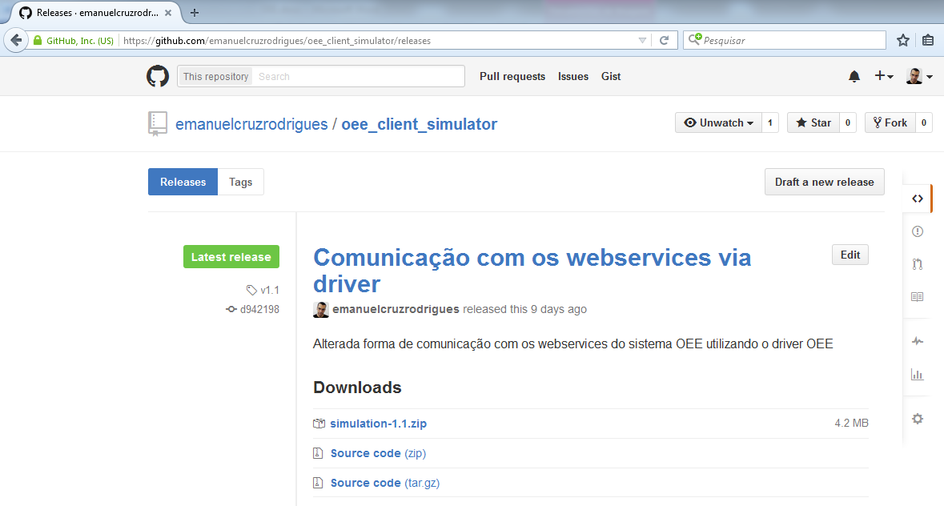

*Download* do simulador compactado

* Descompacte o arquivo baixado em qualquer diretório do computador e a instalação está finalizada.

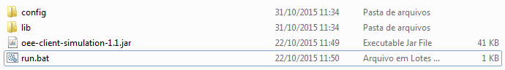

* Utilização do simulador

O simulador de linha de produção é totalmente configurável via arquivos XML. Visando facilitar a configuração da linha, a instalação padrão já possui um exemplo de configuração dentro da pasta “config”. O conteúdo desta pasta é o seguinte:

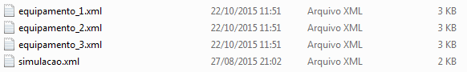

Simulação.xml: Contém os dados gerais da simulação

Equipamento_1.xml, Equipamento_2.xml e Equipamento_3.xml: Cada arquivo contém os dados específicos para o funcionamento de um equipamento da simulação.

Simulacao.xml

O conteúdo do arquivo Simulacao.xml é o seguinte:

<Simulacao>

<!-- Configure o endereço para o sistema OEE -->

<oeeServerURL>http://localhost:8080/oee/ws/</oeeServerURL>

<!-- Configure a localização dos xml dos equipamentos que participam da simulação -->

<xmlEquipamentos>

<string>D:\simulation\config\equipamento_1.xml</string>

<string>D:\simulation\config\equipamento_2.xml</string>

<string>D:\simulation\config\equipamento_3.xml</string>

</xmlEquipamentos>

<!-- Configure os motivos de parada possíveis durante a simulação -->

<motivosParada>

<!-- Um motivo de parada deve conter: id, descricao e tipo de parada.

Os tipos de parada possiveis sao os seguintes:

DTT: DOWNTIME TECNICA

DTO: DOWNTIME OPERACIONAL

DTQ: DOWNTIME QUALIDADE

STO: STOPTIME OPERACIONAL

STI: STOPTIME INDUZIDO

-->

<MotivoParada>

<id>1</id>

<descricao>Setup do equipamento</descricao>

<tipoParada>STO</tipoParada>

</MotivoParada>

<MotivoParada>

<id>2</id>

<descricao>Parada para realizacao de testes padrao</descricao>

<tipoParada>STO</tipoParada>

</MotivoParada>

<MotivoParada>

<id>3</id>

<descricao>Parada por falta de MP</descricao>

<tipoParada>STI</tipoParada>

</MotivoParada>

<MotivoParada>

<id>1001</id>

<descricao>Parada por falha no equipamento</descricao>

<tipoParada>DTT</tipoParada>

</MotivoParada>

<MotivoParada>

<id>1002</id>

<descricao>Parada por falha do operador</descricao>

<tipoParada>DTO</tipoParada>

</MotivoParada>

<MotivoParada>

<id>1003</id>

<descricao>Parada por qualidade fora das especificacoes</descricao>

<tipoParada>DTQ</tipoParada>

</MotivoParada>

</motivosParada>

<!-- Configure os ids dos motivos de parada utilizados como paradas no processo durante a operação dos equipamentos -->

<idsMotivosParadaNoProcesso>

<int>1001</int>

<int>1002</int>

<int>1003</int>

</idsMotivosParadaNoProcesso>

<!-- Configure o encadeamento dos processos, informando as dependências entre as maquinas -->

<encadeamentosProcessos>

<!-- Em execução, o equipamento produtor, alimenta o equipamento consumidor com matéria prima. Caso não possua matéria prima, o equipamento interrompe sua execução-->

<EncadeamentoProcesso>

<idEquipamentoProdutor>123</idEquipamentoProdutor>

<idEquipamentoConsumidor>37</idEquipamentoConsumidor>

</EncadeamentoProcesso>

<EncadeamentoProcesso>

<idEquipamentoProdutor>37</idEquipamentoProdutor>

<idEquipamentoConsumidor>28</idEquipamentoConsumidor>

</EncadeamentoProcesso>

</encadeamentosProcessos>

</Simulacao>

Equipamento.xml

O conteúdo do arquivo de configuração dos equipamentos é o seguinte:

<Equipamento>

<!-- Dados de cadastro do equipamento. -->

<id>123</id>

<nome>GUILHOTINA 3000MM</nome>

<!-- Corresponde a quantidade inicial de matéria que o equipamento possui no início da simulação.

Sem matéria prima o equipamento paralisa sua operação.

A matéria prima pode ser proveniente da operação do equipamento anterior, seguindo o encadeamento do processo configurado na simulação -->

<saldoInicialMateriaPrima>10000</saldoInicialMateriaPrima>

<!-- Percentual de peças produzidas não conformes em razão do total de pecas produzidas a cada iteracao -->

<percentualMaximoRefugo>0.1</percentualMaximoRefugo>

<!-- Configuração das paradas dos equipamentos -->

<!-- Paradas no processo acontecem randomicamente e possuem duração igualmente randômica, respeitando as os valores mínimos e máximos configurados -->

<intervaloMinimoEntreParadasNoProcesso>60</intervaloMinimoEntreParadasNoProcesso>

<intervaloMaximoEntreParadasNoProcesso>120</intervaloMaximoEntreParadasNoProcesso>

<duracaoMinimaParadasNoProcesso>10</duracaoMinimaParadasNoProcesso>

<duracaoMaximaParadasNoProcesso>20</duracaoMaximaParadasNoProcesso>

<!-- Paradas por setup ocorrem sempre que a produção de uma nova ordem de produção inicia. Possuem duração randômica, respeitando as os valores mínimos e máximos configurados -->

<idMotivoParadaSetupOrdemProducao>1</idMotivoParadaSetupOrdemProducao>

<duracaoMinimaParadaSetup>5</duracaoMinimaParadaSetup>

<duracaoMaximaParadaSetup>10</duracaoMaximaParadaSetup>

<!-- Paradas por qualidade ocorrem a intervalos de quantidades produzidas. Possuem duração randômica, respeitando as os valores mínimos e máximos configurados -->

<idMotivoParadaQualidade>2</idMotivoParadaQualidade>

<unidadesPorParadaQualidade>100</unidadesPorParadaQualidade>

<duracaoMinimaParadaQualidade>1</duracaoMinimaParadaQualidade>

<duracaoMaximaParadaQualidade>5</duracaoMaximaParadaQualidade>

<!-- Caso não possua matéria prima, o equipamento interrompe sua operação e aguarda até que possua uma quantidade específica (buffer) para que possa voltar a produzir. -->

<idMotivoParadaFaltaMateriaPrima>3</idMotivoParadaFaltaMateriaPrima>

<bufferInicioProducaoAposFaltaDeMateriaPrima>50</bufferInicioProducaoAposFaltaDeMateriaPrima>

<!-- Configuração das ordens de produção do equipamento -->

<ordensProducao>

<!-- Uma ordem de produção deve possuir: id, descrição, volume total a ser produzido e tempo de ciclo teórico a ser utilizado.

Tempo de ciclo utilizado definido randomicamente respeitando configuração de mínimo e máximo. -->

<OrdemProducao>

<id>101</id>

<descricao>JIT 150820 - Corte</descricao>

<unidadesPorMinutoMinimo>4</unidadesPorMinutoMinimo>

<unidadesPorMinutoMaximo>5</unidadesPorMinutoMaximo>

<volumeTotal>1000</volumeTotal>

</OrdemProducao>

<OrdemProducao>

<id>102</id>

<descricao>JIT 150822 - Corte</descricao>

<unidadesPorMinutoMinimo>2</unidadesPorMinutoMinimo>

<unidadesPorMinutoMaximo>3</unidadesPorMinutoMaximo>

<volumeTotal>500</volumeTotal>

</OrdemProducao>

<OrdemProducao>

<id>103</id>

<descricao>JIT 150824 - Corte</descricao>

<unidadesPorMinutoMinimo>3</unidadesPorMinutoMinimo>

<unidadesPorMinutoMaximo>4</unidadesPorMinutoMaximo>

<volumeTotal>5000</volumeTotal>

</OrdemProducao>

</ordensProducao>

<!-- Configuração da programação de produção do equipamento -->

<programacoesProducao>

<!-- A programação da produção de um equipamento deve possuir um id, data / hora inicial e data / hora final de operação -->

<ProgramacaoProducaoEquipamento>

<id>100</id>

<dtHrInicio>

<ano>2015</ano>

<mes>10</mes>

<dia>22</dia>

<hora>11</hora>

<minutos>50</minutos>

</dtHrInicio>

<dtHrFim>

<ano>2015</ano>

<mes>10</mes>

<dia>22</dia>

<hora>17</hora>

<minutos>18</minutos>

</dtHrFim>

</ProgramacaoProducaoEquipamento>

</programacoesProducao>

</Equipamento>

Após realizar as configurações necessárias, para iniciar a operação do simulador, basta executar o arquivo “run.bat”. O log de eventos é exibido no console do sistema:

